UNIVERSIDAD AUTÓNOMA DEL ESTADO DE MÉXICO

FACULTAD DE ODONTOLOGÍA

CENTRO DE INVESTIGACIÓN
Y ESTUDIOS AVANZADOS EN ODONTOLOGÍA “DR. KEISABURO MIYATA”

“Plasma Rico en Factores de Crecimiento Aplicados al Tratamiento de Lesiones Periapicales de Origen Endodóntico: Reporte de Dos Casos”

PROYECTO TERMINAL

QUE PARA OBTENER EL DIPLOMA DE: ESPECIALISTA EN ENDODONCIA

PRESENTA:
Lic. en O. TERESA EVELYN VELÁZQUEZ REYNOSO

DIRECTOR:
E.E. BRISSA ITZEL JIMÉNEZ VALDÉS

ASESORES:
C.M.F. GERARDO GUADARRAMA ÁLVAREZ
E.E. EDUARDO GOMEZ PIZANO


TOLUCA, ESTADO DE MÉXICO, DICIEMBRE 2014

Contenido
- INTRODUCCIÓN 1
- ANTECEDENTES 4
  - Factores Asociados al Fracaso del Tratamiento Endodóntico 4
    - Persistencia de la infección en el conducto radicular 4
    - Sobreobturación del conducto 5
    - Presencia de lesiones perirradiculares 5
    - Sellado coronal 6
    - Tratamiento del fracaso endodóntico 7
  - Patología Periapical 7
    - Periodontitis apical aguda 8
    - Periodontitis apical crónica 9
    - Absceso periapical agudo 9
    - Absceso periapical crónico 10
    - Quiste periapical 10
  - Cirugía Endodóntica 13
    - Indicaciones del tratamiento quirúrgico 13
    - Contraindicaciones de la cirugía endodóntica 14
  - Regeneración Tisular Guiada e Injertos Óseos 14
    - Indicaciones de los injertos óseos 16
2.4.3. Técnica para la colocación de injertos óseos 18
  - Plasma Rico en Factores de Crecimiento 19
    - Factores de crecimiento implicados en la cicatrización de los tejidos 20
    - Obtención del plasma rico en factores de crecimiento 21
- OBJETIVO 24
- REPORTES DE CASOS 25
  - Presentación de Caso Clínico 1 25
  - Presentación de Caso Clínico 2 41
- DISCUSIÓN 52
- CONCLUSIÓN 56

- REFERENCIAS BIBLIOGRÁFICAS 57
- ANEXOS 62
ANEXO 1 62
ANEXO 2 63
ANEXO 3 63

INTRODUCCIÓN

Dentro de las principales metas universales del tratamiento endodóntico se encuentra prevenir o curar la periodontitis apical causada por la infección del sistema de conductos radiculares (1). Estudios epidemiológicos revelan que el 33- 60% de los dientes obturados presenta periodontitis apical, lo que sugiere la persistencia de la infección primaria o aparición de infección posterior al tratamiento endodóntico (1, 2). En la mayoría de los casos, el fracaso del tratamiento es resultado de la persistencia de microorganismos en la porción apical del conducto radicular, aún en un diente aparentemente bien obturado (3). El estado periapical preoperatorio parece ser también decisivo en el pronóstico del tratamiento endodóntico y aunque la extensión apical de la obturación del conducto radicular parece no ser un factor determinante en el fracaso endodóntico, los órganos dentarios sobreobturados en presencia de una lesión perirradicular han mostrado tener un pronóstico menos favorable (4, 5). Otro factor es el papel de la obturación coronal, está demostrado que no es capaz de impedir la invasión bacteriana, los microorganismos pueden recolonizar el sistema de conductos radiculares y alcanzar los tejidos periapicales lo que induce o perpetúa la enfermedad periapical (3). Puesto que los microorganismos pueden establecerse en los tejidos perirradiculares se tornan inaccesibles a los procedimientos de desinfección endodóntica convencionales y por lo tanto, la infección extraradicular en forma de biofilm es considerada como un factor de fracaso de la terapia pulpar la cual deberá ser tratada a través de procedimientos de cirugía endodóntica (3).
La cirugía endodóntica es un procedimiento para tratar la periodontitis apical en casos donde no ha existido reparación después del retratamiento convencional, o en algunas instancias, después de un tratamiento endodóntico primario. Se ha reportado que la tasa de éxito va de un 25% a 90%. Este porcentaje se ve alterado cuando existen factores tales como la presencia de tracto sinusal persistente y el tamaño de la lesión apical (6). Normalmente comprende el curetaje periapical
seguido de la resección apical y la retro-obturación. En casos específicos, cuando

las bacterias colonizan solo las ramificaciones, la región fuera del conducto o cuando la lesión se debe a un cuerpo extraño, el procedimiento quirúrgico removerá efectivamente los sitios de infección y aumentará las probabilidades de curación (7).
En la actualidad, el uso de técnicas de regeneración tisular guiada (RTG) ha sido propuesto como un complemento de la cirugía endodóntica para promover la curación ósea. Los principios de la RTG se han utilizado para restituir defectos óseos y periodontales (8). La ingeniería de tejidos o RTG implica el uso de las ciencias biológicas para desarrollar sustitutos biológicos y restaurar, mantener o mejorar la función de los tejidos (9). La regeneración de tejidos mediante el uso de barreras de membrana y/o materiales de injerto óseo en cirugía periapical es un ejemplo de ingeniería tisular guiada (9).
En años recientes el plasma rico en plaquetas (PRP) combinado con los materiales de injerto ha sido implementado en cirugía oral con el propósito de incrementar el rango de curación en los procesos de regeneración ósea y periodontal debido a su alto contenido de factores de crecimiento (10, 11).
La utilización de materiales autólogos para la regeneración de tejidos comenzó en 1965 cuando Marshall Urist describe la importancia de la proteína morfogenética ósea (BMPs) en la regeneración de tejidos (12). Más tarde Matras en 1972 demostró la capacidad de la fibrina como adhesivo celular y con gran actividad hemostática (13), pero fue hasta 1990 que Gibble y col. describen el gel autólogo de fibrina con fines regenerativos (14). Simultáneamente Marx y col. describen una técnica de procesamiento de la sangre para obtener el PRP con la finalidad de aumentar la viabilidad de los injertos óseos (15). En 1999 Eduardo Anitua con el propósito de mejorar la técnica de Marx, realizó una serie de investigaciones para obtener un plasma rico en factores de crecimiento (PRGF) con una cantidad mínima de sangre utilizando calcio para la activación plaquetaria y liberación de los factores de crecimiento contenidos en los gránulos alfa de las plaquetas (16, 17). En relación a los materiales activadores de plaquetas se han sugerido la trombina bovina (puede presentar reacción inmunológica) y el cloruro de calcio (CaCl2), el cual causa lisis

de los gránulos plaquetarios permitiendo la liberación de los factores de crecimiento. Los factores de crecimiento estimulan varias funciones biológicas involucradas en los procesos de curación tales como la quimiotaxis, la angiogénesis, la proliferación celular, la diferenciación y la modulación de mecanismos participantes en la regeneración de tejidos, beneficios que pueden ser aplicados al tratamiento de lesiones de origen endodóntico tratadas quirúrgicamente (18).
El reporte de los siguientes casos clínicos refieren el manejo de dos lesiones periapicales, la primera originada por una infección recurrente después de realizado un tratamiento endodóntico convencional y la segunda generada por necrosis pulpar en un diente con restauración coronal deficiente, ambas fueron tratadas quirúrgicamente para eliminar la infección extraradicular y promover la regeneración del tejido periodontal y óseo tras la aplicación de injerto de hueso liofilizado en combinación con PRGF.

ANTECEDENTES

Factores Asociados al Fracaso del Tratamiento Endodóntico

La clave del éxito en el tratamiento endodóntico es el completo desbridamiento del sistema de conductos de tejido pulpar vital, infectado o necrótico y la obtención del completo sellado del espacio del conducto para prevenir la generación y persistencia de infección y/o reinfección de la cavidad pulpar. Numerosos factores han sido asociados al fracaso del tratamiento endodóntico. Estos incluyen cultivos positivos, tejido pulpar necrótico residual, fractura de instrumentos, sobreobturación del conducto radicular, perforaciones, fracturas radiculares, presencia de lesiones perirradiculares y enfermedad periodontal entre otros (3).

Persistencia de la infección en el conducto radicular

Clínicamente el fracaso endodóntico es determinado con base en hallazgos radiográficos y signos o síntomas clínicos en el diente tratado (3,4). Radiográficamente, una buena obturación del conducto no necesariamente asegura la limpieza completa y/o llenado tridimensional del espacio del conducto radicular. Esto está fuertemente soportado por estudios histológicos donde se encontró que parte del conducto radicular usualmente no es tocado durante el desbridamiento químico-mecánico dejando áreas con contenido de tejido inflamado o necrótico que sirve de sustrato a las bacterias (3). La infección persistente es causada por microorganismos que permanecen después de la desinfección intrarradicular sobreviviendo en los conductos obturados. Las infecciones secundarias son originadas generalmente por microorganismos introducidos vía conducto por una asepsia insuficiente durante el tratamiento o filtración vía coronal en tratamientos expuestos a la cavidad oral (5). Cuando se han aplicado técnicas anaeróbicas estrictas para la obtención de muestras endodónticas, se encontró que las bacterias anaerobias obligadas eran dominantes en los conductos radiculares infectados y podrían constituir el 90% de la flora, por lo tanto las bacterias tienen un papel decisivo en el desarrollo de la periodontitis apical post-tratamiento (1).

Kakehashi et al. (19) expusieron pulpas dentales de ratas libres de gérmenes y ratas con de gérmenes a la cavidad oral. Reportaron que la necrosis pulpar y la aparición de lesiones perirradiculares se desarrollaban solamente en las ratas con gérmenes cuya pulpa dental fue expuesta a la cavidad oral mientras que en aquellas que se mantuvieron libres de gérmenes había reparación de la lesión pulpar con formación de puente dentinario, demostrando que el proceso de curación no es compatible con la presencia de bacterias (19).

Sobreobturación del conducto

Es un deber en nuestra práctica clínica evitar forzar materiales de obturación fuera de los tejidos periapicales. Estudios radiográficos han demostrado que con el tiempo estos materiales pueden ser eliminados por los tejidos perirradiculares. Sin embargo, materiales como los cementos selladores pueden ser mantenidos como partículas microscópicas no visibles radiográficamente (3). La sobrepreparación y sobreobturación dentro del ligamento periodontal y el hueso alveolar inicialmente produce una respuesta inflamatoria aguda que con el tiempo se convierte en inflamación crónica persistente. Por otra parte, el empacamiento de virutas dentinarias dentro del foramen apical parece contribuir en la disminución de la inflamación periapical al formar un tapón apical de remanente dentinario reduciendo la irritación química de los componentes del cemento sellador o de la gutapercha, no obstante también se ha observado mayor tendencia de proliferación epitelial y formación de quistes en estos casos (20).

Presencia de lesiones perirradiculares

Un gran número de estudios han demostrado que el rango de éxito en la terapia endodóntica está influenciada significativamente por la presencia o ausencia de una lesión pre-terapéutica visible radiográficamente (4). Además, no todas las lesiones perirradiculares son detectables radiográficamente y un gran porcentaje de estas lesiones se muestran asintomáticas (3). Seltzer et al. (21) observaron histológicamente que la curación completa de la mayoría de las lesiones

perirradiculares no se logra después del tratamiento endodóntico. Existe evidencia de la correlación entre el tamaño de la lesión perirradicular y el número de células bacterianas en el conducto infectado (3).
Los productos bacterianos no pueden ser confinados solo al espacio intraconducto, sino que también acceden a regiones más allá del foramen apical. El biofilm es la forma de crecimiento bacteriano para sobrevivir a las condiciones ambientales y nutricionales desfavorables (22). Costerton definió como biofilm a la condensación de microorganismos en capas finas (bacterias, hongos, protozoos) que puede existir en diferentes estructuras superficiales de la naturaleza (22). Inicialmente las bacterias se encuentran flotando libremente en medio acuoso (estado planctónico), y es un prerrequisito en la formación de biofilm. El biofilm por tanto, puede establecerse en cualquier superficie con sustratos orgánicos e inorgánicos donde prevalecen los microorganismos planctónicos (24). Se ha demostrado que estas agregaciones bacterianas son la causa de la persistencia de periodontitis apical resistente al tratamiento. La concentración bacteriana en las paredes de los conductos infectados sugiere que los mecanismos para la formación de biofilm también existen dentro del espacio del conducto radicular. El biofilm está presente en la superficie radicular externa o dentro de los conductos y es probable que tenga distintas implicaciones clínicas especialmente desde el punto de vista del tratamiento (22-25).

Sellado coronal

Un tratamiento de conductos puede ser contaminado desde la cavidad oral por las siguientes situaciones: A) filtración a través de la restauración temporal o permanente; B) fractura o desalojo de la restauración; C) fisuras o fracturas en la estructura dental o D) caries recurrente por el retraso en la colocación de la restauración definitiva (3).
Según el estudio de Siqueira et al. (26) la re-contaminación de los conductos por filtración coronal puede ocurrir a través de: la disolución del cemento sellador por la

saliva; percolación de saliva en la interfase entre el cemento sellador y las paredes dentinarias y/o entre el sellador y la gutapercha. Clínicamente es imposible determinar si el sistema de conductos radiculares es re-contaminado completamente después de la exposición a la saliva. Sin embargo, se considera que una exposición mayor a 30 días podría ser indicación de retratamiento (3).

Tratamiento del fracaso endodóntico

Las principales opciones de tratamiento incluyen el retratamiento ortógrado o convencional y la cirugía periapical. La selección de la alternativa de tratamiento se basa en la evaluación de sus respectivos riesgos y beneficios. El principal beneficio a considerar es la probabilidad de curación o el éxito del tratamiento (27). En la mayoría de los casos en los cuales el tratamiento endodóntico fracasa, en general la opción elegida es el re-tratamiento convencional y la cirugía periapical constituye solo una alternativa para casos en los cuales el retratamiento ortógrado no es posible.
En dientes que no presentan lesión periapical inicial, el desarrollo de una lesión subsecuente garantiza que el diente debe ser re-tratado. Para casos de dientes con lesiones preoperatorias, el tiempo de observación postoperatoria es un factor importante para decidir si se requiere re-tratamiento. Un seguimiento de por lo menos 4 años es considerado como un periodo de observación ideal (28).

Patología Periapical

La presencia de infección microbiana en el sistema de conductos radiculares es la mayor causa de periodontitis apical postratamiento en dientes que han sido tratados endodónticamente (28). El tratamiento, por consiguiente, es la eliminación o la reducción substancial de los agentes infecciosos del conducto radicular y la exclusión de una posterior reinfección del conducto por medio de la obturación radicular. Cuando el tratamiento es llevado apropiadamente, la reparación de la lesión periapical con frecuencia es seguida por regeneración ósea, lo cual se caracteriza por una reducción gradual de la radiolucencia en el seguimiento

radiográfico. Si la reparación y disminución de la lesión apical no ocurre y la periodontitis apical persiste aún después de un año del tratamiento se refiere como “fracaso endodóntico”. En algunos casos, factores etiológicos no microbianos localizados más allá del foramen apical (dentro de los tejidos periapicales inflamados), pueden también mantener activa la enfermedad en órganos dentales obturados radicularmente. Estos factores incluyen la reacción a cuerpo extraño, reacción a materiales exógenos, cristales de colesterol endógenos, una condición quística de la lesión y la infección extra radicular por actinomicosis (29).
Las categorizaciones histológicas de las lesiones periapicales están basadas en la distribución de las células inflamatorias dentro de las lesiones y la presencia o ausencia de células epiteliales. También se ha determinado qué tipo de lesiones pueden evolucionar en quiste y cuál es su relación con el sistema de conductos radiculares y el foramen apical (30). Las lesiones inflamatorias han sido diagnosticadas y clasificadas de acuerdo a las siguientes definiciones histopatológicas.

Periodontitis apical aguda

La periodontitis apical aguda suele estar causada por microorganismos que invaden los tejidos periapicales desde el conducto radicular, por traumatismo o por una lesión debida a instrumentación o irritación por sustancias químicas o por materiales endodónticos, que pueden provocar una respuesta intensa y de corta duración en el huésped (29). Un diente con periodontitis apical aguda tendrá una respuesta dolorosa exagerada a la presión y percusión. Estos dientes pueden o no responder a las pruebas de sensibilidad y la imagen radiográfica generalmente exhibe ensanchamiento del espacio del ligamento periodontal pero sin radiolucidez periapical (31). La lesión apical aguda puede seguir varios cursos posibles, entre ellos, la curación espontánea, la extensión en el hueso (absceso alveolar), la “perforación” con apertura al exterior (fistulización y formación de un tracto sinusal) (29).

Periodontitis apical crónica

Su origen es la presencia continua de irritantes. Un diente con periodontitis apical crónica generalmente se presenta sin síntomas clínicos. Estos dientes no responden a las pruebas de sensibilidad y en la imagen radiográfica se observa radiolucidez periapical a menudo rodeando el tercio apical radicular. Generalmente no presentan sensibilidad a la presión pero pueden tener respuesta positiva a la percusión (31). Las lesiones crónicas pueden permanecer estáticas por un largo periodo de tiempo sin cambios radiográficos importantes. Sin embargo con el transcurso del tiempo el delicado equilibrio en el periápice puede ser alterado por uno o más factores y convertirse espontáneamente en aguda con manifestaciones clínicas y agrandamiento de la lesión debido a la reabsorción ósea apical durante las fases agudas (30). La periodontitis apical crónica se designa comúnmente como granuloma dental o periapical y se compone de un tejido granulomatoso, con infiltrados celulares, fibroblastos y una cápsula fibrosa bien desarrollada (31).

Absceso periapical agudo

Esta patología presenta un foco de inflamación aguda caracterizado por la presencia de una colección de leucocitos polimorfonucleares (PMN) degenerados dentro de un granuloma crónico ya existente (28, 33). Existe dilatación de los vasos sanguíneos en el ligamento periodontal y en los espacios medulares del hueso adyacente. Estos espacios medulares también están infiltrados por células inflamatorias. El tejido alrededor del área de supuración contiene un exudado seroso. Las células principales alrededor de la lesión son las de destrucción y fagocitosis, como neutrófilos, macrófagos y otras células presentadoras de antígeno (33).
El diente con absceso perirradicular agudo presentará dolor exagerado a la presión, percusión y palpación. Estos dientes no responden a ninguna prueba de sensibilidad y pueden presentar diferentes grados de movilidad. Radiográficamente puede observarse desde un ensanchamiento del espacio del ligamento periodontal hasta

una radiolucidez periapical. Con la infección progresando la hinchazón del fondo de saco vestibular y de los tejidos faciales adyecentes al diente aparece o se vuelve más pronunciada. El paciente está frecuentemente en un estado febril y los nódulos linfáticos cervicales y mandibulares estarán palpables (32).

Absceso periapical crónico

Las características histológicas del absceso periapical crónico son bastante semejantes a las encontradas en el absceso periapical agudo en el que existe una gran área de destrucción tisular. La diferencia está en la intensidad de la respuesta a esa patología y, por consiguiente, en las células allí presentes. En los casos de abscesos crónicos se presentan linfocitos y plasmocitos a su alrededor. Estás células forman una línea de defensa en el intento de impedir que la contaminación se disemine (33).
Los dientes con absceso crónico perirradicular generalmente no presentan síntomas clínicos, no responden a las pruebas de sensibilidad y la imagen radiográfica exhibe una radiolucidez perirradicular. No existe sensibilidad a la presión pero pueden percibirse respuesta positiva a la percusión. Esta entidad es distinguible de la periodontitis apical crónica debido a que muestra drenaje a través de un tracto sinusal asociado (33).

Quiste periapical

Los quistes radiculares son quistes maxilares inflamatorios localizados en los ápices de los dientes con pulpas infectadas o necróticas. O bien pueden definirse simplemente como un espacio patológico revestido de epitelio (29, 34).
La estructura histopatológica de los quistes radiculares en relación al conducto radicular es de suma importancia. En 1980, Simon (35) postuló que existen dos categorías distintas de los quistes radiculares, los que tienen cavidades completamente cerradas y revestidas de epitelio denominados como quistes

verdaderos y los que contienen revestimiento epitelial cuya cavidad está abierta al conducto radicular a los que nombró como quistes en bahía o bolsa.
Un quiste apical es considerado como una secuencia directa a un granuloma periapical, que representa un foco de tejido de granulación crónicamente inflamado en el hueso a nivel apical de un diente desvitalizado (un granuloma periapical no siempre evolucionará en un quiste). El granuloma periapical se inicia y mantiene por los productos de descomposición del tejido pulpar necrótico. La estimulación de los restos de Malassez tiene lugar como reacción a los productos de inflamación. Conforme el epitelio prolifera se forma el quiste para separar el estímulo inflamatorio (tejido necrosado) del hueso circundante. La fragmentación de residuos celulares en la luz del quiste eleva la concentración de proteínas e incrementa la presión osmótica, lo que resulta en el transporte de líquido a la luz a través del revestimiento epitelial desde el tejido conectivo, contribuyendo al aumento de volumen del quiste. Con la resorción osteoclástica el hueso se expande. Otros factores resortivos de hueso como prostaglandinas, interleucinas y proteinasas procedentes de las células inflamatorias y de las células periféricas de la lesión permiten mayor crecimiento del quiste. Usualmente no existe sintomatología (34).
      - Quiste periapical verdadero

Se define como una lesión inflamatoria crónica en el periapice que contiene un revestimiento epitelial con una cavidad patológica cerrada (36). Su proceso de formación ha sido dividido en tres fases. Durante la primera fase los restos de Malassez comienzan a proliferar bajo la influencia de factores de crecimiento, mediadores celulares y metabolitos liberados por células de la lesión periapical. En la segunda fase una cavidad revestida comienza a aparecer. Existen tres teorías acerca de la formación de la cavidad quística: 1) “Teoría de la deficiencia nutricional”. Basada en que las células centrales conducen al epitelio a ser removido de su fuente de nutrición sufriendo necrosis y degeneración por licuefacción lo que da como consecuencia la formación de micro cavidades que contienen células epiteliales en degeneración y fluido tisular que coalecen en la formación de la

cavidad quística revestida por epitelio estratificado. 2) “Teoría del absceso”. Póstula que la proliferación del revestimiento epitelial en una cavidad con absceso se forma por tejidos necróticos y lisis debido a la naturaleza de las células epiteliales para cubrir superficie de tejido conectivo expuesto. 3) “Teoría de la unión de fibras epiteliales”. Establece que las fibras epiteliales continúan creciendo hasta fusionarse y formar una masa tridimensional; el tejido conjuntivo atrapado dentro de las masas epiteliales comienza a degenerar dando lugar a la formación de la cavidad quística. La tercera fase es el crecimiento del quiste cuyo mecanismo se cree es por medio de ósmosis (34, 35). Los productos líticos de la muerte celular en la luz del quiste liberan una gran cantidad de moléculas lo que resulta en un aumento de la presión del fluido quístico a un nivel mayor que el fluido tisular. El incremento de la presión del fluido intraquístico dirige la resorción ósea y la expansión del quiste (36).
      - Quiste periapical en bolsa

El quiste periapical en bolsa es un quiste radicular que contiene una cavidad patológica revestida por epitelio la cual está abierta al conducto radicular de un diente afectado. Se postula que un quiste en bolsa se inicia como una pequeña burbuja en la extensión del espacio periapical del conducto radicular infectado. El espacio de micro luz es encerrado en epitelio escamoso estratificado que crece y forma un collar epitelial alrededor del ápice de la raíz funcionando como un “sujetador epitelial”. La presencia de microorganismos en el conducto radicular atrae neutrófilos por quimiotaxis dentro de la microluz. Sin embargo, la luz tipo bolsa actúa como una “trampa” y como “bolsa de basura” para los neutrófilos externos que van muriendo. Como los tejidos necróticos y productos microbianos se van acumulando, la bolsa se alarga para acomodar los productos y forma un voluminoso divertículo dentro del área periapical causando una lesión que tiene mucho en común con la bolsa periodontal (36).

Cirugía Endodóntica

A causa del acceso limitado, las pequeñas dimensiones del campo operatorio y las estructuras anatómicas afectadas, la cirugía endodóntica se considera a menudo difícil. Las estructuras anatómicas importantes cercanas a los dientes y el bajo porcentaje de éxito conseguido hacen que la cirugía endodóntica se considere como el último recurso a tener en cuenta en el tratamiento del fracaso endodóntico (6).

Indicaciones del tratamiento quirúrgico

Su principal indicación es cuando el retratamiento no quirúrgico es impracticable o poco probable que mejore las condiciones de los resultados previos o bien cuando es necesario realizar una biopsia (6). Los casos indicados para microcirugía endodóntica se clasifican de la siguiente manera (39):
- Clase A. Representa la ausencia de lesión periapical, aunque se asocia a síntomas aun no resueltos tras haber agotado todas las posibilidades de tratamiento convencional. El único motivo son los síntomas.
- Clase B. Presencia de una pequeña lesión periapical sin bolsas periodontales.
- Clase C. Presencia de una gran lesión periapical que progresa en sentido coronal sin bolsa periodontal.
- Clase D. Presencia de una gran lesión periapical que progresa en sentido coronal con bolsa periodontal.
- Clase E. Lesión periapical con existencia de una comunicación endodóntica- periodontal pero sin fractura radicular.
- Clase F. Diente con lesión apical y completa denudación de la lámina bucal.

La clase A, B y C no conllevan problemas para el tratamiento quirúrgico y no afectan de manera adversa el éxito de los resultados. Las clases D, E y F requieren además del tratamiento quirúrgico periodontal (39).
Los signos y síntomas clínicos tienen prioridad sobre la apariencia radiográfica para determinar si se requiere tratamiento quirúrgico. Se debe valorar la probabilidad de

una cicatriz apical la cual se presenta después de una cirugía periapical y en varias ocasiones aún después de un simple retratamiento convencional. Esta cicatriz solo será vista después de un año de realizado el retratamiento convencional o quirúrgico (7). Una cicatriz apical es un área en el ápice radicular que cura por osteogénesis posterior a un tratamiento endodóntico convencional o quirúrgico exitoso. Como resultado, el área sana de tejido conectivo fibroso da la apariencia como de una lesión radiolúcida en la zona apical del diente. El área radiolúcida puede disminuir de tamaño con el tiempo, pero persistirá. Se debe considerar una estrecha relación con la existencia de tratamientos pasados.

Contraindicaciones de la cirugía endodóntica

A causa de factores anatómicos, algunos odontólogos deciden la extracción del diente antes de intentar una cirugía endodóntica. Los principales factores anatómicos a considerar son la proximidad del diente a tratar a los haces neurovasculares y la zona del segundo molar por su proximidad al conducto mandibular o al seno maxilar. Existen tres contraindicaciones claras para la cirugía endodóntica: 1) el estado periodontal del diente, 2) el estado general del paciente y
3) la habilidad o capacidad del cirujano (39).

El factor más importante es el estado periodontal del diente. Se debe tomar en cuenta la movilidad y las bolsas periodontales. La existencia de una alteración en el aparato de inserción reduce las posibilidades de tener éxito con la cirugía endodóntica, especialmente si esta provoca la aparición de una comunicación endodóntica-periodontal (7, 39).
La mayor parte de los casos, el estado médico del paciente no impide llevar a cabo el tratamiento quirúrgico. Solo debe posponerse si un paciente está en fase de recuperación de un infarto del miocardio o si está tomando anticoagulantes (39).

Regeneración Tisular Guiada e Injertos Óseos
Los tipos de herida quirúrgica durante la cirugía endodóntica incluyen la incisión, disección y la escisión. Se utilizan un bisturí y elevador perióstico para hacer las

heridas incisionales y diseccionales que implican los tejidos mucoperiósticos y es necesario un instrumento rotatorio para hacer las heridas por escisión para eliminar los tejidos periapicales y radiculares (8, 40). El sitio de la herida por escisión se llena de coágulos, hebras de fibrina orientadas al azar y células inflamatorias dispersas. A continuación, el coágulo se sustituye por tejido de granulación con el fin de permitir el proceso de curación (41). Tanto la reparación como la regeneración pueden ser el resultado final de la cicatrización de heridas. La reparación se produce cuando el proceso de curación resulta en la formación de nuevo tejido con células y estructuras que tienen capacidad diferente a los tejidos originales. La regeneración se produce cuando el tejido dañado es sustituido por un nuevo tejido idéntico al anterior en la composición celular, estructura y función (39). La regeneración y la reparación dependen de la naturaleza de la herida, la disponibilidad de células progenitoras, factores de crecimiento y las señales microambientales, tales como moléculas de adhesión, matriz extracelular y proteínas no colágenas asociadas (8, 40).
La regeneración tisular guiada (RTG) es una técnica para mejorar y dirigir el crecimiento celular, para repoblar partes específicas del periodonto que han sido dañadas por las enfermedades periodontales o traumatismo. La RTG especialmente mediante el uso de materiales de injerto óseo ha sido ampliamente utilizada en la odontología para mejorar la formación de hueso nuevo más no la formación del ligamento periodontal (PDL) y cemento, que también son componentes de los tejidos periapicales (9).
En general, hay 3 enfoques principales para la RTG: 1) utilizar las células aisladas o sustitutos de células como piezas de recambio celular, 2) utilizar biomateriales acelulares (andamios) capaces de inducir la regeneración de tejidos, y 3) utilizar una combinación de células y biomateriales (41).

Indicaciones de los injertos óseos

Injerto se define como cualquier pieza (específicamente una pieza de hueso o tejido) insertado dentro de otro para comenzar a ser parte integral del segundo. Se utilizan para facilitar la formación de hueso en el seno de un determinado espacio y permitir el subsecuente crecimiento óseo (y la sustitución del injerto). Los mecanismos biológicos que fundamentan el empleo de materiales de injerto óseos son la osteoconducción, la osteoinducción y la osteogénesis (44, 45).
La osteoconducción es la formación de hueso por osteoblastos de los bordes de los defectos sobre el material de injerto óseo. Estos materiales no inhiben la formación de hueso ni inducen formación ósea. La osteoinducción trata de la formación de hueso nuevo por la vía de la estimulación de osteoprogenitores provenientes del defecto (o de los vasos) para diferenciarse en osteoblastos y comenzar a formar hueso nuevo. Ocurre a través de mediadores celulares que “activan” estas células formadoras de hueso. La osteogénesis ocurre cuando los osteoblastos viables son parte del injerto óseo como en un transplante óseo autógeno. Con irrigación adecuada y viabilidad celular, estos osteoblastos transplantados forman nuevos centros de osificación con el injerto. Los osteoblastos que se agregan como parte del injerto óseo también forman centros de osificación y contribuyen a la capacidad total de formación ósea (44).
Dentro de las indicaciones para la colocación de un injerto destacan los defectos intraóseos profundos, para la retención dental cuando existe compromiso del soporte del diente, defectos de hueso asociados con periodontitis juvenil, estética (defectos intraóseos poco profundos), defectos en furca y limitaciones anatómicas para otros procedimientos (44, 45).

Tipos y materiales de injerto óseo

El autoinjerto es un tejido transferido de un lugar a otro en el cuerpo del mismo individuo, estos pueden ser intraorales o extraorales. Se cree son preferibles a otros tipos de injerto porque estos contienen células viables, pero si no se encuentra posicionado cerca de un suplemento vascular este podría no sobrevivir al proceso de trasplantación. Dentro de los materiales de Injerto del tipo autógeno contamos con astillas de hueso cortical, el coagulo óseo, la mezcla ósea y los transplantes intrabucales y extrabucales de médula ósea esponjosa (16, 46).
Los aloinjertos provienen de tejidos de individuos de la misma especie. Estos aparecieron como medio para encontrar un material de injerto que evitará la doble intervención quirúrgica del paciente. Existen dos tipos de aloinjertos. El aloinjerto óseo deshidratado, congelado y no descalcificado el cual es considerado como un material osteoconductor y el aloinjerto óseo descalcificado congelado y deshidratado. Considerado como un material osteoinductor (45, 46).
Los xenoinjertos son injertos de tejido proveniente de miembros de diferentes especies, por ejemplo, de un animal al ser humano, también se le conoce como heteroinjerto. Este material usualmente se obtiene del hueso de ternera tratado con extracción detergente, esterilizado, secado y congelado. Este procesamiento químico se realiza para que el injerto sea aceptado para la implantación en el ser humano. Se ha utilizado una matriz ósea natural de hidroxiapatita de origen bovino, microporosa, inorgánica y combinada con un polipéptido de fijación celular, que es un clon sintético de la colágena tipo I. El polipéptido mejora los resultados regenerativos óseos del material (46, 47).
Por último, los materiales aloplásticos son materiales de injerto de hueso sintético. Se trata de un injerto de hueso sustituto (2). Existe una gran variedad de materiales aloplásticos que han sido sugeridos para su uso en el tratamiento periodontal. Algunos de estos materiales son reabsorbibles en distintos grados, pero la mayoría son no reabsorbibles. Dentro de los materiales más utilizados están los

biomateriales de fosfato de calcio (hidroxiapatita y fosfato tricálcico), el vidrio bioactivo y los materiales derivados del coral (46, 47).
Los biomateriales de fosfato de calcio tienen una excelente compatibilidad tisular y no precipitan reacción inflamatoria. Se consideran dentro de los materiales osteoconductores e inducen la formación ósea al colocarse cerca de hueso viable, aunque no así cuando están rodeados por tejido que no forma hueso como la piel. Se utilizan dos tipos de cerámica de fosfato de calcio, la hidroxiapatita la cual tiene una proporción de calcio-fosfato similar a la que se encuentra en el tejido óseo, por lo general no es bio-reabsorbible y el fosfato tricálcico, el cual es una whitlockita bio- reabsorbible de manera parcial (46, 47).
Otros materiales aloplásticos son el vidrio bioactivo que al entrar en contacto con los líquidos hísticos, las superficies de las partículas se cubren de hidroxicarbonatoapatita, incorpora proteínas orgánicas y atrae osteoblastos que forman hueso con rapidez. Y los materiales derivados del coral, entre estos destacan el coral natural y la hidroxiapatita porosa derivada del coral, el primero se reabsorbe con lentitud mientras que el segundo nunca lo hace o tarda años en hacerlo (46, 47).

Técnica para la colocación de injertos óseos

Bajo anestesia local se realiza la incisión y levantamiento del colgajo, debe preservarse la papila interdental y el colgajo extenderse lo necesario hacia mesial o distal para proporcionar un buen acceso al área a tratar. Se prosigue con la eliminación del tejido granulomatoso y raspado con alisado radicular. El injerto debe colocarse en un recipiente estéril y ser hidratado con solución salina después es empacado dentro del defecto paso a paso hasta que esté completamente cubierto. Se reposiciona el colgajo el cual debe cubrir el material de injerto en su totalidad al momento de ser suturado. De 7 a 10 días después de la cirugía las suturas son removidas, se lava cuidadosamente el sitio intervenido y de ser necesario se prescribe terapia antibiótica. El paciente debe ser monitoreado bimestralmente por

los siguientes 6 meses y después cada 3 meses. Después de los primeros 6 meses, el paciente puede acceder a métodos restaurativos si es que los necesita (48, 10).
Los últimos avances sugieren la combinación de técnicas de barrera, es decir regeneración tisular guiada con injertos óseos y a su vez ir implementando el plasma rico en factores de crecimiento (40, 49).

Plasma Rico en Factores de Crecimiento

En la actualidad, gran número de investigaciones están dirigidas a los mecanismos de acción implicados en la reparación y regeneración, e identificar las señales que regulan la proliferación y diferenciación de las células. Hoy sabemos que el proceso de regeneración tisular tiene tres fases: la inflamatoria, la proliferativa y la de remodelación en donde juegan un papel muy importante un gran número de factores celulares y humorales. Dentro de los factores celulares implicados en la cicatrización se encuentran los factores de crecimiento que son sustancias proteicas solubles comprendidas en el interior de las plaquetas con actividades quimiotácticas y mitogénicas que constituyen un grupo de señales que organizan y coordinan la proliferación celular (10).
El Plasma Rico en Plaquetas (PRP) es un volumen de plasma autólogo que tiene una alta concentración de plaquetas. A su vez, la concentración plaquetaria incrementa en los sitios de intervención quirúrgica tras la aplicación quirúrgica del PRP. Como es sabido, el aumento en el número de plaquetas resulta en el incremento en el número de factores de crecimiento que regulan la proliferación, la quimiotaxis y la diferenciación celular en el área quirúrgica tratada con PRP por lo que su nombre fue reemplazado por plasma rico en factores de crecimiento (PRGF, por sus siglas en inglés). La agregación plaquetaria libera factores quimiotácticos para los leucocitos tales como el factor de crecimiento plaquetario (PDGF) y el factor de crecimiento transformador α y β, los cuales promueven la regeneración tisular (10).

Varios estudios han reportado una rápida y efectiva regeneración de tejidos blandos y duros con una marcada reducción de los efectos postoperatorios cuando se ha aplicado el PRGF en conjunto con los procedimientos de injerto. Además de los factores de crecimiento, juegan un papel importante en los mecanismos de defensa del huésped activando mecanismos de señalización que atraen macrófagos. También se ha reportado la actividad antimicrobiana del PRGF contra varias especies bacterianas involucradas en las infecciones de tipo oral. Algunos concentrados plaquetarios pueden también contener pequeñas cantidades de leucocitos que sintetizan interleucinas involucradas en respuestas inmunes no específicas (11).

Factores de crecimiento implicados en la cicatrización de los tejidos

Desde el punto de vista terapéutico, hay dos procesos principales relacionados con el potencial del PRGF: 1) la liberación de proteínas y factores de crecimiento que estimulan la regeneración del tejido y 2) la formación de una matriz tridimensional de fibrina que retiene y libera parte de los factores de crecimiento actuando como un andamio temporal (16, 17).
Los factores involucrados en la cicatrización de heridas se describen a continuación (47):
Factor de crecimiento derivado de plaquetas (PDGF). Factor mitogénico para las células mesenquimales. Estimula el crecimiento de tejido conectivo especialmente de los fibroblastos, osteoblastos y adipocitos así como la formación de colágeno tipo
I. Induce la angiogénesis indirectamente por la activación de macrófagos. Se conocen dos tipos el PDGF-I y PDGF-II (45, 47).
Factor de crecimiento insulínico tipo I y II (IGF-I y IGF-II). Actúa como factor de progresión necesario para la síntesis de osteoblastos, estimula la diferenciación de células mesenquimales y favorece la formación de matriz ósea incluyendo el colágeno y los proteoglicanos. Induce la síntesis de la osteocalcina y el colágeno tipo I, también estimula la proliferación y diferenciación de células madre

mesenquimales en la condrogénesis y la adipogénesis, e induce la quimiotaxis vascular (18, 44, 45, 50).
Factor de crecimiento transformador tipo β (TGF-β). Ejerce efectos proliferativos y anti-proliferativos, diferenciadores y anti-diferenciadores, dependiendo del tipo y madurez celular. Se le reconoce su acción en la matriz extracelular, en la fase de organización del colágeno tipo I, en la remodelación de la cicatriz y un efecto angiogénico de mecanismo desconocido e inhibe la formación de osteoclastos (18, 44, 45, 50).
Factor de crecimiento fibroblástico ácido y básico (AFGF y BFGF). Tienen efectos mitogénicos en células madre mesenquimales durante el crecimiento, mantenimiento y reparación además de estimular la formación ósea y ser antigénicos (18, 44, 45, 50).
Factor de crecimiento epidérmico (EGF). Tiene actividad mitogénica y quimiotáctica sobre los fibroblastos y células epiteliales. Es inductor de la migración celular y estimulador de la formación de tejido de granulación. Se encuentra en una gran cantidad de tejidos por lo que juega un papel importante en el desarrollo dental y craneofacial (44, 45).
Factor de crecimiento endotelio-vascular (VEGF). Induce la quimiotaxis y proliferación de células endoteliales, promueve la angiogénesis para estimular la permeabilidad vascular, así como la quimiotaxis y diferenciación de células epiteliales, renales, gliales y fibriblastos (44, 45).
Se considera que dichos factores no son liberados a torrente sanguíneo, si no que ejercen solo acción local (9, 16).

Obtención del plasma rico en factores de crecimiento

Normalmente el procedimiento se realiza unos minutos antes de comenzar la cirugía ya que la preparación no necesita de mucho tiempo. Para la preparación se requiere de la extracción de sangre autóloga (del mismo paciente), la cantidad dependerá

del defecto a tratar pero suelen ser suficientes 10 a 20 ml. los cuales se trataran de acuerdo a la técnica de Eduardo Anitua descrita a continuación (18, 50):
- Obtención de la muestra. La sangre se obtiene de venas metacarpianas o ante cubitales. Se extrae la sangre en dos tubos de 4.5 ml de tapón azul con citrato de sodio al 3.8% como anticoagulante y se mezcla suavemente. (17, 46).
- Centrifugación y separación. Se balancean los tubos por pares dentro de la centrífuga, para evitar daño en el equipo. Se centrifugan los tubos a 1,700 o 1,800 rpm durante 8 minutos con la finalidad de separar el plasma donde se obtienen tres fracciones (17, 46):
Fracción 1.- Corresponden a los primeros 500 µL que se considera un plasma pobre en plaquetas y por lo tanto pobre en factores de crecimiento. Se coloca en un tubo o jeringa estéril identificándolo con el #1 (11, 18, 46).
Fracción 2.- Corresponden a los siguientes 500 µL obteniendo un plasma con un número de plaquetas similar a la que tiene la sangre periférica. Se coloca en un tubo estéril identificándolo con el #2 (11, 18, 50).
Fracción 3.- Los siguientes 500 µL considerada la porción del plasma rica en plaquetas, encontrándose inmediatamente después de la serie roja. Se coloca en un tubo estéril con el #3 o letras FC para identificarlos (11, 18, 46).
La fracción #3 debe ser cuidadosamente pipeteada para evitar la aspiración de los hematíes, los 0.2 cc más cercanos a las hematíes son los más ricos en factores de crecimiento. El volumen del plasma obtenido tras la centrifugación, variará ligeramente de uno a otro paciente dependiendo de los valores de la fórmula roja de la biometría hemática. Si después del centrifugado observamos un tubo en el que el plasma esta turbio o de color rojizo lo desecharemos, ya que se encuentra hemolizado y dará como resultado una alteración en la formación del coagulo. Esto se debe a un error efectuado a la hora de la extracción de la sangre o en el momento de homogenizarlo con el anticoagulante o bien, porque se ha provocado una lesión

algo mayor a lo habitual en el vaso o vena de la cual se ha extraído la sangre, esto debido a que se extrajo a mayor velocidad de la recomendada provocando la ruptura de los hematíes lo cual provocó una mayor liberación de tromboplastina tisular (17).
- Activación de la hemostasia y formación del coágulo. Una vez que tenemos la fracción del plasma que vamos a utilizar (fracción #3), realizaremos la activación del coágulo utilizando cloruro de calcio al 10% para inducir la activación plaquetaria y la exocitosis de los gránulos alfa. El calcio actúa como cofactor necesario para la agregación plaquetaria. Se forma un tapón muy gelatinoso, consistente y de fácil manipulación. Cuando se activa se inicia la cascada de coagulación. Con la transformación de las plaquetas se liberan los factores de crecimiento, y la coagulación del fibrinógeno por lo que se debe hacer unos 10 min. antes de la utilización. El gel obtenido de color amarillo – rosado contiene plasma rico en factores de crecimiento y el de color transparente contiene plasma pobre en plaquetas (46, 17).
La preparación obtenida de PRGF puede ser combinada con un material osteoconductor como injertos autógenos o aloinjertos, mejorando así la consistencia y el manejo del mismo. Si se pretende mezclar el plasma con cualquier tipo de material de injerto, se mezclará primero el plasma rico en factores de crecimiento con 0.05 ml. de cloruro de calcio, luego se le agrega el material de injerto y posteriormente se le añaden los factores de coagulación autólogos para activar la reacción y en un tiempo de 10 a 15 minutos se obtendrá la membrana de injerto con la consistencia ideal para manejar y modelar (9).

OBJETIVO

El presente reporte de casos tiene como propósito dar a conocer el manejo quirúrgico de dos lesiones periapicales de distinta etiología y con características similares en cuanto a apariencia radiográfica. Ambas lesiones tuvieron como característica la presencia de exudado cuando fueron tratados endodónticamente los órganos dentales que originaron la lesión. En los dos casos se optó por un tratamiento quirúrgico con la finalidad de aplicar técnicas de regeneración tisular guiada y de esta forma promover la regeneración de tejidos.
El objetivo de este proyecto por lo tanto fue evaluar los beneficios de la aplicación del plasma rico en factores de crecimiento en combinación con injerto de hueso liofilizado en el tratamiento de lesiones periapicales de origen endodóntico.

REPORTES DE CASOS

Presentación de Caso Clínico 1

Ficha de identificación

    - Nombre: LVRU
    - Sexo: Masculino
    - Estado Civil: Casado
    - Lugar de Residencia: Laguna de Gigantes No. 605; Col. Nueva Oxtotitlán; Toluca, Estado de México.
    - Escolaridad: Licenciatura
    - Ocupación: Comerciante Antecedentes heredo familiares
    - Interrogados y negados.

Antecedentes personales no patológicos

    - Vivienda: Casa propia de ladrillo y cemento, cuenta con todos los servicios de urbanización.
    - Alimentación: 3 veces al día, ligeramente alta en grasas. Buena en calidad y cantidad.
    - Higiene Personal: Baño diario con cambio de ropa.
    - Higiene Bucal: 2 veces al día, por la mañana y en la noche.
    - Toxicomanías: Bebedor y fumador ocasional

Antecedentes personales patológicos

    - Apendicetomía hace 3 años sin complicaciones.
    - Fractura de mano derecha con tratamiento de reducción bajo anestesia general sin complicaciones ni secuelas.

Padecimiento actual

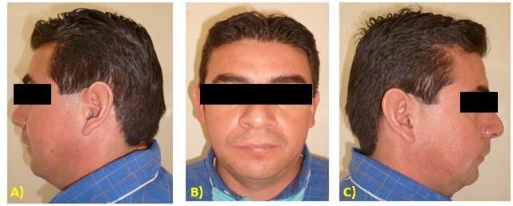
Se presenta paciente masculino de 34 años de edad, remitido del IMSS para valoración endodóntica de OD-11, 12, 13 y 14 debido a la presencia de una lesión tipo quística asociada a dichos órganos dentales (Fig. 1).
Fig. 1. Fotos extraorales del paciente. A) Lateral izquierda, B) Frontal y C) Lateral Derecha.

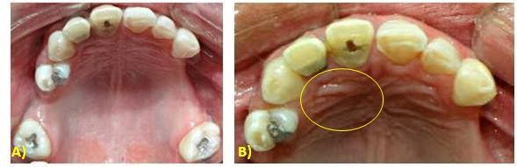
A exploración clínica presentó aumento de volumen en la zona superior derecha, cercana al rafe palatino. Se observaron dos restauraciones provisionales mal ajustadas correspondientes a los OD-11 y 12 además de una amalgama mal ajustada que se extendía desde la cara oclusal hacia la cara mesial del OD-14. El paciente se encontraba asintomático, pero refirió haber sufrido odontalgia meses atrás (Fig. 2).
Fig. 2. A) Vista oclusal superior. B) Acercamiento del OD 11 Y 12, nótese el aumento de volumen de la mitad derecha del paladar.

El examen radiográfico reveló terapia endodóntica previamente iniciada en el OD- 11 y tratamiento endodóntico con presencia de un cuerpo extraño radiopaco en tercio medio y coronal del conducto radicular en el OD-12 en combinación con una extensa zona radiolúcida en la región que circunscribe principalmente a dicho órgano dentario y que se extiende a los órganos 11, 13 y 14. El paciente refiere que las restauraciones le fueron colocadas aproximadamente hace 4 años (Fig. 3).
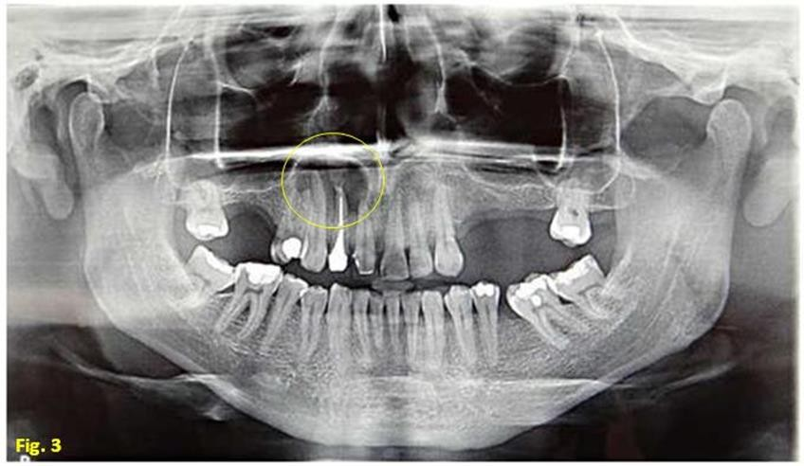
Fig. 3. Ortopantomografía que muestra la lesión periapical que se extiende en 4 órganos dentarios del lado superior derecho.

Después de realizar las pruebas de sensibilidad pulpar y de percusión se determinó el diagnóstico y el plan de tratamiento. Se planteó realizar retratamiento endodóntico convencional en el OD-12 y terapia de conducto radicular en los órganos 11, 13 y 14 (Tabla 1). Adicional, se propuso el tratamiento quirúrgico de la lesión mediante curetaje periapical y apicectomía con retro-obturación de MTA de los órganos involucrados y la colocación de injerto óseo enriquecido con PRGF para favorecer la regeneración ósea de la cavidad quirúrgica remanente además de la obtención de biopsia para estudio histopatológico.

OD | Térmica  Frío | Percusión | Palpación | Dx. Pulpar | Dx. Periapical
 |  | Vertical/Horizontal
11 | (-) | SI/SI | (-) | Necrosis Pulpar | Absceso Apical
 |  |  |  |  | Crónico
12 | (-) | SI/SI | (+) en | Previamente Tratado | Absceso Apical
 |  |  | palatino |  | Crónico
13 | (+) >6 seg. | NO/NO | (-) | Pulpitis Irreversible | Absceso Apical
 |  |  |  | Asintomática | Crónico
14 | (+) normal | NO/NO | (-) | Pulpitis Irreversible | Absceso Apical
 |  |  |  | Asintomática | Crónico
Tabla 1. Pruebas de sensibilidad pulpar, diagnóstico pulpar y periapical del OD 11, 12, 13 y 14.

Desarrollo del Caso Tratamiento endodóntico
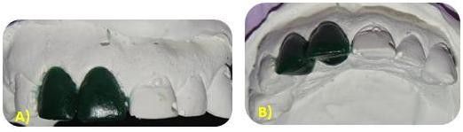
Previo a la terapia endodóntica, se obtuvieron modelos de estudio en yeso para la fabricación de provisionales protésicos para los OD-11 y 12 (Fig. 4).

Fig. 4. A) y B) Modelo y encerado para provisional.

Órgano dentario 11

Se inició el tratamiento de endodoncia en OD-11 bajo bloqueo anestésico del nervio alveolar anterior superior con lidocaína al 2% y epinefrina 1:100 000 (FD, ZEYCO, Jalisco, México) se retiró el provisional y se colocó aislado absoluto con dique de hule (Dental Dam, NicTone, Jalisco, México). Se utilizó fresa de bola #5 (SS White, Lakewood, New Jersey) de alta velocidad para eliminar la dentina reblandecida y se conformó la cavidad de acceso endodóntico. Una vez visualizado el conducto, se

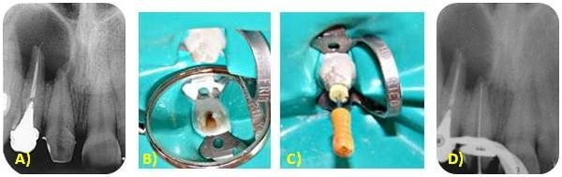
irrigó abundantemente con NaOCl 5.25% para neutralizar el contenido séptico- tóxico y se reconoció el conducto con lima K-Flex #20 (DENTSPLY Maillefer, Ballaigues, Suiza). Se abordó corono-apical utilizando instrumentos Gates Glidden (DENTSPLY Maillefer, Ballaigues, Suiza) #5, 4, 3 sucesivamente para la preparación de los tercios coronal y medio. Se procedió a la toma de conductometría con apoyo de un localizador eléctronico de foramen de cuarta generación (RAYPEX, VDW, Munich, Alemania) y limas manuales K-flex #20 (Fig. 5).

Fig. 5. A) Rx. de diagnóstico inicial, B) Realización de acceso radicular, C) y D) Conductometría vista clínica y radiográficamente.

La preparación biomecánica fue realizada con técnica manual de fuerzas balanceadas hasta lograr un diámetro apical #45 e irrigación manual utilizando NaOCl 5.25%. Durante esta primer cita se observó la salida de un líquido color ambar a través del conducto por lo que se decidió colocar medicación intraconducto de hidroxido de calcio (Ultracal, ULTRADENT PRODUCTS INC, Monterrey, México), una obturación temporal a base de óxido de zinc (Provisit, CASA IDEA, San Luis Potosí, México) y el provisional de acrílico cementado con Temp Bond (KERR international, Orange, California, E.U.A.). En una segunda cita, se eliminó la obturación temporal con fresa de bola #5 de alta velocidad y la medicación intraconducto mediante irrigación manual con NaOCl 5.25%, se re-preparó el conducto a una lima apical #50 pero la salida del exudado ambar continuó y de nuevo se colocó medicación intraconducto, la obturación temporal y el provisional (Fig. 6).

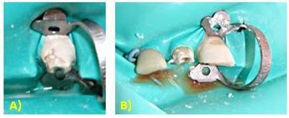

Fig. 6. A) Salida de exudado color ambar a través del conducto radicular durante las primeras dos citas.

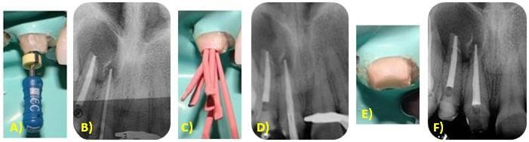
Durante la tercera cita, el hidroxido de calcio fue eliminado mediante irrigación manual profusa de NaOCl 5.25% y el conducto fue finalmente instrumentado a una lima apical #60. Se utilizó EDTA 17% (ULTRADENT PRODUCTS INC, Monterrey, México) durante 1 minuto como acondicionamiento final del conducto. En esta ocasión ya no fue visible el exudado por lo que se decidió llevar a cabo la obturación del conducto mediante técnica de compactación lateral con un cono maestro de gutapercha estandarizada #60 (HYGENIC, ColteneEndo, Altstatten, Suiza) y conos accesorios MF y FM (HYGENIC, ColteneEndo, Altstatten, Suiza) utilizando cemento sellador a base de hidroxido de calcio (Sealapex, SybronEndo, Orange, California, E.U.A.). Intencionalmente, se sobreobturó el conducto para garantizar el sellado apical. Finalmente se colocó una obturación de ionómero de vidrio (Fuji 9, GC Corporation, Tokio, Japón) y se ajustó el nuevo provisional para evitar filtración y contaminación del tratamiento (Fig. 7).
Fig. 7. A) Lima apical final. B) Rx. Prueba de punta. C) y D) Vista clínica y radiográfica de la obturación lateral. E) y F) Reconstrucción y Rx. final del tratamiento del OD-11.

Órgano dentario 13

Se continuó con el tratamiento endodóntico del OD-13. Previo bloqueo anestésico del nervio alveolar superior anterior derecho (lidocaína/epinefrina 2% 1:100 000) y aislado absoluto, se conformó la cavidad de acceso y se localizó el conducto. Se obtuvo la longitud de trabajo con localizador de conductos y lima manual K-Flex #20. La instrumentación fue realizada con técnica Crown Down y Fuerzas Balanceadas utilizando fresas Gates-Glidden 4, 3, 2 y limas manuales K-Flex hasta una lima apical final #40 (Fig. 8).
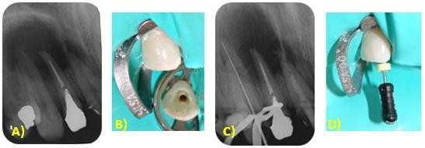
Fig. 8. A) Rx. de diagnóstico inicial. B) Acceso. C) Conductometría con lima K #20. D) Lima apical final k #40.

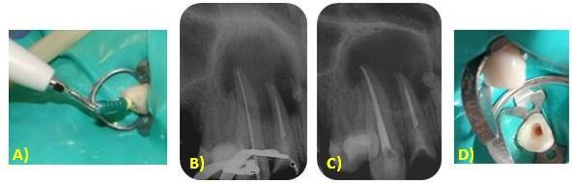
Se realizó irrigación pasiva ultrasónica con hipoclorito de sodio 5.25% y EDTA 17% durante 1 minuto. Se obturó mediante compactación lateral utilizando un cono principal de gutapercha #40, conos accesorios MF y FM y cemento sellador Sealapex. Se obturó la cavidad con ionomero de vidrio para evitar filtración en el tratamiento. Se indicó al paciente la sustitución por una restauración definitiva lo más pronto posible (Fig. 9).

Fig. 9. A) Irrigación activada ultrasónicamente. B) Prueba de cono maestro. C) y D) Tratamiento finalizado.

Órgano dentario 14

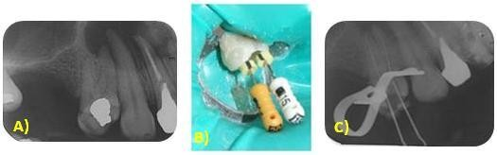
Se procedió al tratamiento del OD-14. Se anestesió el nervio alveolar superior medio derecho (lidocaína/epinefrina 2% 1:100 000) y se colocó dique de hule. Fue eliminada la amalgama para conformar la cavidad de acceso con fresa de bola #4 de carburo. Se tomó la longitud de trabajo con localizador de conductos y limas K- Flex #20 y 15 para los conductos vestibular y palatino respectivamente (Fig. 10).

Fig. 10. A) Rx. Inicial. B) Toma de longitud de trabajo y C) Rx. de conductometría.

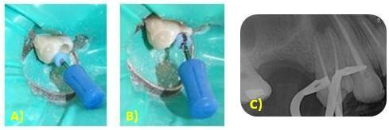
La instrumentación fue realizada con técnica Protaper Universal manual (DENTSPLY Maillefer, Ballaigues, Suiza) hasta una lima apical final F3 para ambos conductos. Se siguió el mismo protocolo de irrigación descrito anteriormente. Se realizó técnica de compactación lateral utilizando un cono de gutapercha F3 (DENTSPLY Maillefer, Ballaigues, Suiza), puntas accesorias MF y cemento sellador Sealapex (Fig. 11).
Fig. 11. A) Lima protaper F3 en conducto vestibular y B) En conducto palatino. C) Rx. de prueba de punta.

Una vez concluido el tratamiento, se obturó la cavidad con ionómero de vidrio como obturación temporal con la indicación al paciente de ser sustituida por una restauración definitiva (Fig. 12).

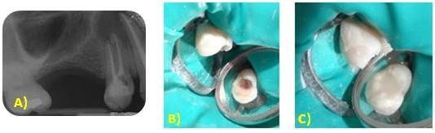
Fig. 12. A) Rx. final. B) Vista clínica de la obturación final. C) Ionomero de vidrio en cavidad de acceso

Órgano dentario 12

Finalmente fue realizado el retratamiento endodóntico en el OD-12. En la primera cita se procedió a la eliminación del poste metálico. Fue necesario utilizar punta ultrasónica E7D (NSK, COA internacional, Jalisco, México) en la periferia del poste. Adicionalmente, fueron utilizadas fresas de bola de carburo de diferente número para tratar de cortar el poste sin éxito. Se continuó con la vibración ultrasónica hasta que se obtuvo suficiente movilidad del poste que finalmente fue removido con ayuda de pinzas de curación (Fig. 13).
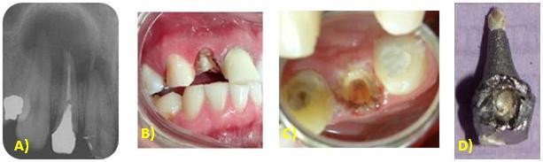
Fig. 13. A) Rx. inicial. B) y C) Vista clínica después de la eliminación el poste intrarradicular.
D) Poste intrarradicular metálico.

Se continuó con el alargamiento de corona clínica para exponer de 2 a 3 mm radiculares los cuales permitirían obtener el aislado absoluto. Se anestesió el nervio alveolar superior anterior derecho con lidocaína al 2% y epinefrina 1:100 000 y se cortaron periféricamente 2 mm de la encía utilizando un electro-bisturí (Perfect TCS II, COA internacional, Jalisco, México) (Fig. 14).

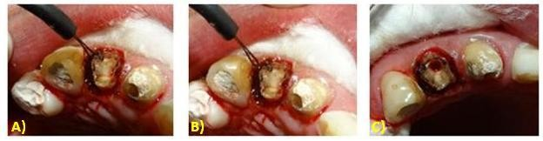
Fig. 14. A) y B) Corte de encía mediante electro bisturí. C) Alargamiento coronario concluido.

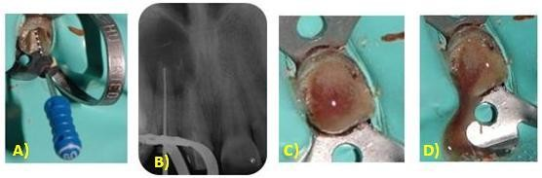
Se inició el tratamiento de conducto previo aislado absoluto. Se llevó a cabo la desobturación mediante fresas Gates-Glidden 4 y 3 para el tercio medio y con limas Hedström (DENTSPLY Maillefer, Ballaigues, Suiza) #60 para el tercio apical del conducto radicular. Se obtuvo la longitud de trabajo con localizador de foramen apical y lima manual K-Flex #50. La preparación biomecánica fue realizada con técnica de fuerzas balanceadas a lima apical final #70 aplicando el protocolo de irrigación ya descrito. Se observó presencia de exudado purulento y se decidió dejar medicación intraconducto de hidróxido de calcio y obturación temporal. Se ajustó y cementó el provisional (Fig. 15).
Fig. 15. A) Lima H #60 utilizada en la desobturación del tercio apical radicular. B) Rx.
Conductometría. C) Exudado purulento.

En la segunda cita se aisló con dique de hule y se retiraron provisional, obturación temporal y medicación intraconducto. Se re-preparó el conducto a una lima apical
#90 siguiendo el mismo protocolo de irrigación ultrasónica mencionado anteriormente. Se realizó la obturación lateral previo ajuste de cono maestro de gutapercha #90 y se concluyó el tratamiento de la misma manera al descrito para el OD-11 (Fig. 16).

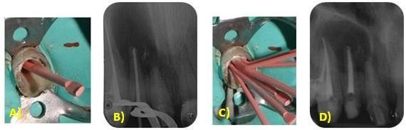
Fig. 16. A) Punta principal de gutapercha #90 y B) Rx. de prueba de punta. C) Compactación lateral. D) Rx. final del tratamiento.

Tratamiento quirúrgico

La cirugía fue programada una vez valorados los estudios de laboratorio del paciente y obtenido su consentimiento informado (ANEXO 1).
Obtención del plasma rico en factores de crecimiento

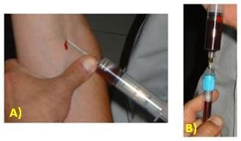
Minutos antes de iniciar el procedimiento quirúrgico, se tomó una muestra de 15 mm de sangre periférica de las venas ante cubitales del brazo izquierdo del paciente. La sangre se colocó en 6 tubos Vacutainer de tapa azul (BD, Vacutainer, Distrito Federal, México) con capacidad de 4.5 ml. y citrato de sodio al 3.2% como anticoagulante, mezclándolos suavemente. (Fig. 17).
Fig. 17. A) Obtención de la muestra sanguínea y B) Colocación en los tubos con citrato de sodio.

Posteriormente los tubos fueron procesados siguiendo el método de Anitua (46) descrito anteriormente. Se extrajo la fracción 3 (rica en factores de crecimiento) y se colocó en una jeringa estéril de 5 ml identificándola con las letras FC para su distinción (Fig. 18).

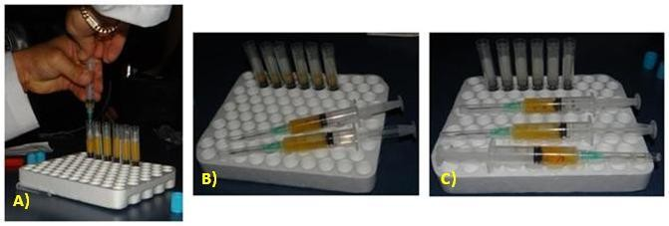
Fig. 18. A) Separación de las fracciones obtenidas tras la centrifugación. B) y C) Jeringas de 5 ml con las diferentes fracciones y los factores de crecimiento.

La preparación obtenida de PRGF fue combinada con el injerto óseo con el objetivo de mejorar así la consistencia y el manejo del mismo. Antes de ser colocado en la cavidad quirúrgica remanente se procedió a la activación del coagulo utilizando 0.05 ml de cloruro de calcio al 10%, de 10 a 15 minutos después se obtuvo la membrana de injerto con la consistencia ideal para manejar y modelar (Fig. 19).
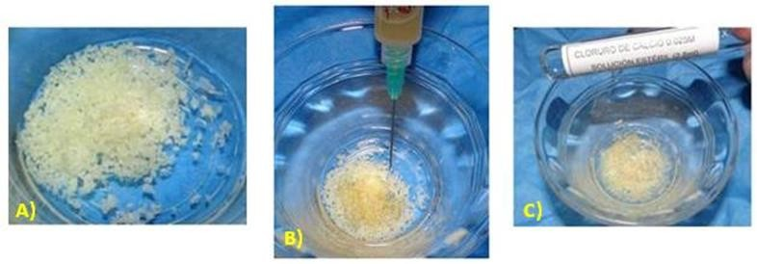
Fig. 19. A) Injerto óseo. B) Factores de crecimiento agregado al injerto óseo. C) Activación del cloruro de calcio.

Cirugía perirradicular

De manera simultánea a la preparación del injerto y el manejo de los factores de crecimiento, se le explicó nuevamente al paciente el procedimiento a realizar y se tomaron signos vitales, los cuales se encontraron dentro de los parámetros normales.

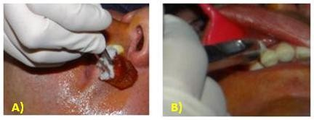
Se procedió a la asepsia y antisepsia de la zona quirúrgica. Se inició con el bloqueo anestésico del nervio alveolar superior anterior y medio derecho así como el nervio nasopalatino (Fig. 20).

Fig. 20. A) Asepsia. B) Anestesia.

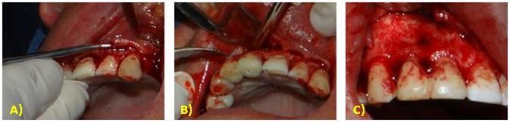
Para la incisión se utilizó mango de bisturí No. 7 y hoja 15, fue efectuada profundizando hasta la cortical ósea e incidiendo el periostio. Se continuó con la elevación del colgajo de espesor total con el periostótomo 7A comenzando por las papilas interdentales. El manejo del colgajo se realizó mediante un separador de Minnesota, aplicando ligera presión en el hueso para evitar la isquemia del colgajo (Fig. 21). Se realizó la osteotomía con fresa quirúrgica de bola #6 de baja velocidad.

Fig. 21. A) y B) Levantamiento de colgajo. C) Fenestración ósea debido a la lesión.

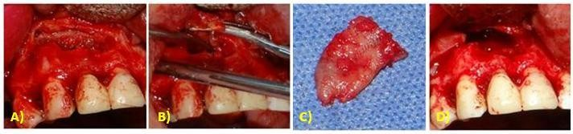
Una vez expuestas las raíces de los órganos a tratar, se realizó la completa enucleación de la lesión la cual se colocó en una solución de formocresol para su posterior estudio histopatológico (Fig. 22).

Fig. 22. A) Osteotomía. B) Extirpación de la lesión. C) Lesión para estudio histopatológico. F) Cavidad quirúrgica

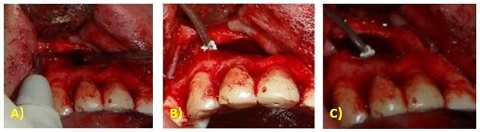
Se procedió a la resección de los tres milímetros apicales de los dientes 11,12 y 13 mediante fresa quirúrgica #702L. Se retro-prepararon con punta angulada ultrasónica seguida de la retro-obturación apical con MTA (Angelus, Londrina, Brasil). Se llevó a cabo el lavado de la cavidad remanente con abundante solución fisiológica para eliminar restos de tejido, calculo dental o cemento y proporcionar una zona libre de contaminación ideal para la colocación del injerto (Fig. 23).
Fig. 23. Fig. 22. A) Retropreparación ultrasónica. B) y C) Retroobturación apical con MTA.

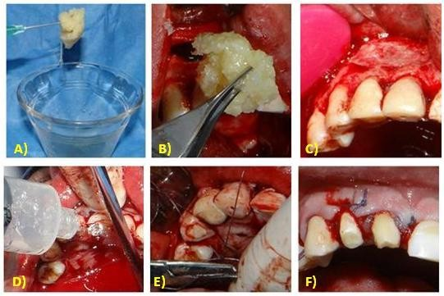
Finalmente el gel obtenido del injerto y los factores de crecimiento fueron llevados y compactados en la cavidad remanente. Se procedió a reposicionar el colgajo el cual fue suturado con material reabsorbible vicryl (Vicryl Plus, Ethicon, Johnson & Johnson, Juárez, México) mediante puntos simples a lo largo de la incisión y en las zonas interproximales (Fig. 24).

Fig. 24. A) Injerto óseo con factores de crecimiento. B) y C) Colocación del injerto óseo. D) Reposicionamiento del colgajo y sutura. E) Lavado de la zona quirúrgica. F) Sutura.

Una vez realizada la sutura, se colocó una gasa estéril y se le pidió al paciente que ocluyera para favorecer la formación del coagulo. Se le entregó por escrito receta médica e indicaciones postoperatorias.
Postoperatorio

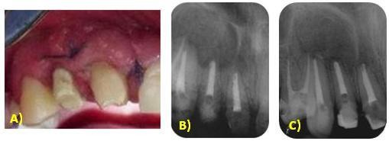
Las suturas fueron retiradas a los 7 días de realizado el procedimiento quirúrgico. A la exploración clínica se observó inflamación papilar leve sin datos de infección y evolución satisfactoria del proceso de cicatrización. Se realiza una toma radiográfica de la zona intervenida para su evaluación. Se le indica al paciente retomar su dieta normal y se sugiere la restauración de las prótesis desajustadas. Finalmente se le entregan los resultados histopatológicos (Anexo 2) y se le indica la periodicidad en que deberá presentarse a consulta para evaluar los resultados obtenidos, primeramente a los 6 meses y posteriormente al año de realizado el tratamiento (Fig. 25).

Fig. 25. A) Tejido en el postoperatorio a los 7 días. B) y C) Rx. de evaluación.

Evaluación Postoperatoria a los 6 meses

El paciente no refiere sintomatología. Clínicamente no se observan datos de reincidencia de la lesión. El paciente continúa sin restauraciones definitivas. Se toma radiografía de la zona tratada en la cual se observan zonas radiolúcidas en la zona injertada principalmente rodeando el OD-12 al cual se le atribuye ser el agente causal de la lesión inicial. Se le pide al paciente la toma de una ortopantomografía pero desafortunadamente ya no vuelve a acudir a consulta (Fig. 26).

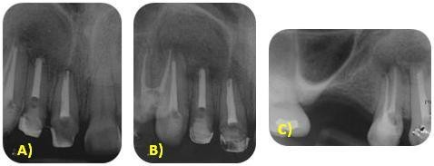

Fig. 26. A) y B) Rx. postoperatorias de la zona anterior a diferente angulación a los 6 meses de realizado el procedimiento quirúrgico. C) Rx. de evaluación postoperatoria zona posterior.

Presentación de Caso Clínico 2

Ficha de identificación

    - Nombre: GGME
    - Sexo: Femenino
    - Estado Civil: Viuda
    - Lugar de Residencia: Calle Estela #238; Unidad Victoria, Toluca, México.
    - Escolaridad: Carrera Técnica
    - Ocupación: Estilista Antecedentes heredofamiliares
    - Sin relevancia para el padecimiento actual.

Antecedentes personales no patológicos

    - Vivienda: Casa propia de ladrillo y cemento, cuenta con todos los servicios de urbanización.
    - Alimentación: 3 veces al día, ligeramente alta en carbohidratos. Buena en calidad y cantidad.
    - Higiene Personal: Baño diario con cambio de ropa.
    - Higiene Bucal: 2 veces al día, por la mañana y en la noche.
    - Toxicomanías: Interrogadas y negadas.

Antecedentes personales patológicos

    - 3 cesáreas sin complicaciones.

Padecimiento actual

Se presenta paciente femenino de 53 años de edad, remitida de la clínica 1 de la UAEM para valoración endodóntica de OD-24 y 25. Durante el examen radiográfico se descubre una lesión periapical asociada al OD-22 la cual decide tratarse (Fig. 27).

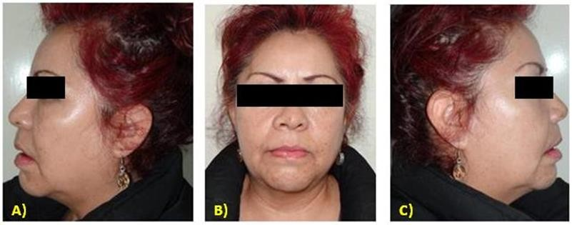
Fig. 27. Fig. 1. Fotos extraorales del paciente. A) Lateral izquierda, B) Frontal y C) Lateral Derecha.
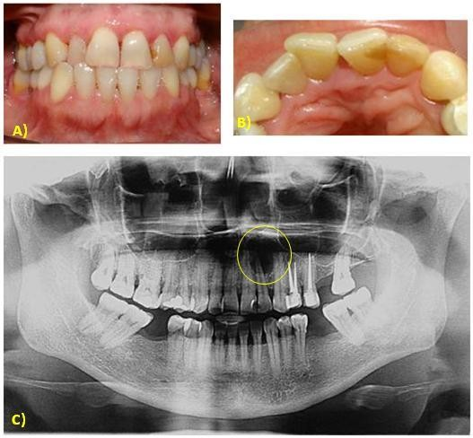
A exploración clínica se observaron dos restauraciones de resina clase III mal ajustadas, con caries reincidente correspondiente a los OD-21 y 22 además de recromía en el órgano 22. La paciente se encontraba asintomática y refirió nunca haber sufrido odontalgia relacionada a dicho diente. El examen radiográfico reveló una extensa zona radiolúcida en la región que circunscribe al órgano dental 22 y que se extiende a los órganos 21, 23. El paciente refiere que las restauraciones le fueron colocadas aproximadamente hace 15 años (Fig. 28).

Fig. 28. A) Vista Oclusal Inicial y B) Acercamiento del OD 11 Y 12, nótese el aumento de volumen de la mitad izquierda del paladar. C)
Ortopantomografía que muestra la lesión tipo quística del lado superior izquierdo.

Después de realizar las pruebas de vitalidad pulpar y de percusión se determinó el diagnóstico y el plan de tratamiento indicando terapia de conducto radicular en los órganos 21 y 22 (Tabla 2). Adicional, se propuso el tratamiento quirúrgico de la lesión mediante curetaje periapical y apicectomía con retroobturación de MTA de los órganos involucrados y la colocación de injerto óseo enriquecido con PRGF para favorecer la regeneración ósea de la cavidad quirúrgica remanente además de la obtención de biopsia para estudio histopatológico. Se dejó en observación el OD- 23.

OD | Térmica Frío | Percusión Vertical/Horizontal | Palpación | Dx. Pulpar | Dx. Periapical
21 | (+) | SI/SI | (-) | Pulpitis Irreversible Asintomática | Periodontitis Apical Asintomática
22 | (-) | NO/NO | (-) | Necrosis Pulpar | Periodontitis Apical Asintomática
23 | (+) < a 3 seg. | NO/NO | (-) | Pulpitis Reversible Asintomática | Periodonto Normal
Tabla 2. Pruebas de sensibilidad pulpar, diagnóstico pulpar y periapical del OD 21, 22 y 23.

Desarrollo del Caso Tratamiento endodóntico Órgano dentario 22
Se inició el tratamiento de endodoncia en OD-22 bajo bloqueo anestésico del nervio alveolar anterior superior con lidocaína al 2% y epinefrina 1:100 000. Se colocó aislado absoluto con dique de hule. Se conformó el acceso con fresa de bola #5 de alta velocidad. Una vez visualizado el conducto, se irrigó abundantemente con NaOCl 5.25% para neutralizar el contenido séptico- tóxico y se reconoció el conducto con lima K-Flex #20. Se abordó corono-apical utilizando instrumentos Gates-Glidden #5, 4, 3 sucesivamente para la preparación de los tercios coronal y

medio. Se procedió a la toma de conductometría con apoyo de un localizador eléctronico de foramen y limas manuales K-Flex #20.
La preparación biomecánica fue realizada con técnica manual de fuerzas balanceadas hasta lograr un diámetro apical #45 e irrigación manual utilizando NaOCl 5.25%. Durante esta primer cita se observó la salida de un líquido color ambar a través del conducto por lo que se decidió colocar medicación intraconducto de hidroxido de calcio y una obturación temporal a base de óxido de zinc. (Fig. 29).
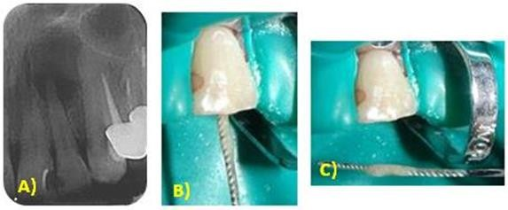
Fig. 29. A) Rx. de diagnóstico inicial. B) Y C) Salida de exudado color ambar a través del conducto radicular durante la primera cita.

Durante la segunda cita, el hidroxido de calcio fue eliminado mediante irrigación manual profusa de NaOCl 5.25%, se utilizó EDTA 17% durante 1 minuto como acondicionamiento final del conducto. En esta ocasión ya no fue visible el exudado por lo que se decidió llevar a cabo la obturación mediante técnica híbrida de compactación lateral y McSpadden con un cono maestro de gutapercha estandarizada #45 y conos accesorios MF y FM utilizando cemento sellador a base de resina (AH Plus, DENTSPLY DeTrey, Konstanz, Alemania). Finalmente se colocó una obturación de ionomero de vidrio para evitar filtración y contaminación del tratamiento (Fig. 30).

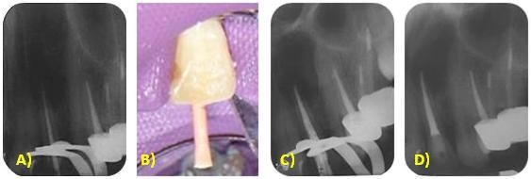

Fig. 30. A) y B) Rx. y vista clínica de la prueba de punta. C) Vista radiográfica de la obturación lateral antes de usar McSpadden. D) Rx. final del tratamiento del OD-22.

Órgano dentario 21

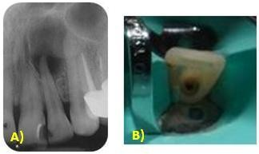
Se continuó con el tratamiento endodóntico del OD-21. Previo bloqueo anestésico del nervio alveolar superior anterior izquierdo (lidocaína/epinefrina 2% 1:100 000) y aislado absoluto, se conformó la cavidad de acceso y se localizó el conducto. Se obtuvo la longitud de trabajo con localizador de conductos y lima manual K-Flex #20 (Fig. 31).

Fig. 31. A) Rx. de diagnóstico inicial OD-21. B) Vista clínica del acceso.

La instrumentación fue realizada con técnica Crown Down utilizando fresas Gates- Glidden 4, 3, 2 y sistema rotatorio Mtwo (VDW, Munich, Alemania) hasta una lima apical final #40/04. Se realizó irrigación pasiva ultrasónica con hipoclorito de sodio 5.25% y EDTA 17% durante 1 minuto. Se obturó mediante técnica termomecanica de McSpadden utilizando un cono principal de gutapercha #40, conos accesorios MF y FM y cemento sellador AH Plus. Se obturó la cavidad con ionomero de vidrio para evitar filtración en el tratamiento. Se indicó al paciente la sustitución por una restauración definitiva lo más pronto posible (Fig. 32).

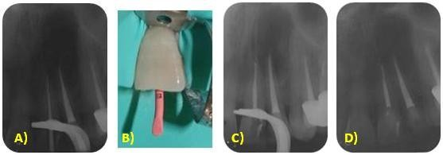
Fig. 32. A) y B) Rx. y vista clínica de la prueba de punta. C) Vista radiográfica de la obturación lateral antes de usar McSpadden. D) Rx. final del tratamiento del OD-21.

Tratamiento quirúrgico

La cirugía fue programada una vez valorados los estudios de laboratorio de la paciente y obtenido su consentimiento informado (ANEXO 2).
Obtención del plasma rico en factores de crecimiento

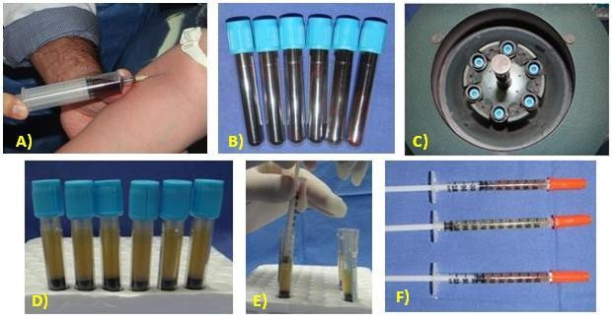
Minutos antes de iniciar el procedimiento quirúrgico, se tomó una muestra de 15 ml de sangre periférica de las venas ante cubitales del brazo derecho de la paciente. La sangre se colocó en 6 tubos Vacutainer de tapa azul con capacidad de 4.5 ml. y citrato de sodio al 3.2% como anticoagulante. Los tubos fueron procesados siguiendo el método de Anitua (46). Se extrajo la fracción 3 (rica en factores de crecimiento) y se colocó en una jeringa estéril (Fig. 33).
Fig. 33. A) Obtención de la muestra sanguínea y B) Colocación en los tubos con citrato de sodio.
C) y D) Separación de las fracciones obtenidas tras la centrifugación. E) y F) Jeringas de insulina con las diferentes fracciones y los factores de crecimiento.

La preparación obtenida de plasma rico en factores de crecimiento fue combinada con el injerto óseo para mejorar así la consistencia y el manejo del mismo. Antes de ser colocado en la cavidad quirúrgica remanente se procedió a la activación del coagulo utilizando 0.05 ml de cloruro de calcio al 10%, 15 minutos después se obtuvo la membrana de injerto con la consistencia ideal para manejar y modelar (Fig. 34).
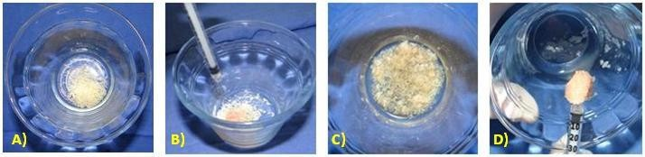
Fig. 34. A) Injerto óseo. B) y C) Factores de crecimiento agregado al injerto óseo. D) Consistencia después de la activación con el cloruro de calcio.

Cirugía perirradicular

De manera simultánea a la preparación del injerto y el manejo de los factores de crecimiento, se le explicó nuevamente al paciente el procedimiento a realizar y se tomaron signos vitales, los cuales se encontraron dentro de los parámetros normales.
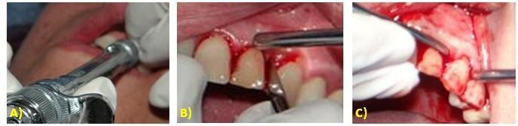
Se procedió a la asepsia y antisepsia de la zona quirúrgica. Se inició con el bloqueo anestésico del nervio alveolar superior anterior y medio derecho así como el nervio nasopalatino. Para la incisión se utilizó mango de bisturí No. 7 y hoja 15, fue efectuada profundizando hasta la cortical ósea e incidiendo el periostio (Fig. 35).

Fig. 35. A) Bloqueo anestésico. B) y C) Incisión.

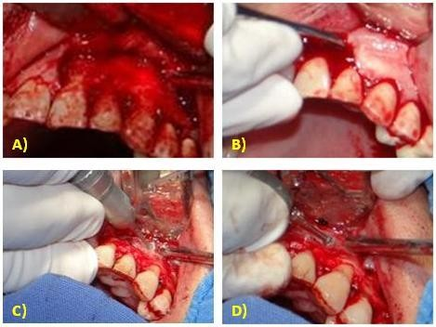
Se continuó con la elevación del colgajo de espesor total con el periostótomo 7A comenzando por las papilas interdentales. El manejo del colgajo se realizó mediante un separador de Minnesota, aplicando ligera presión en el hueso para evitar la isquemia del colgajo. Se realizó la osteotomía con fresa quirúrgica de bola #6 de baja velocidad (Fig. 36).

Fig. 36. A) Levantamiento de colgajo. B) Fenestración ósea debida a la lesión. C) y D) Osteotomía con fresa quirúrgica de baja velocidad.

Una vez expuestas las raíces de los órganos a tratar, se realizó la completa enucleación de la lesión la cual se colocó en una solución de formocresol para su posterior estudio histopatológico (Fig. 37).
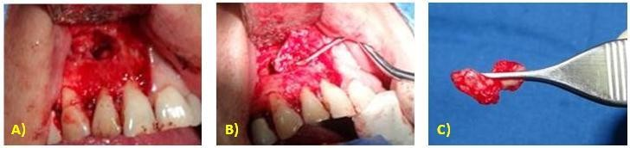
Fig. 37. A) Extirpación de la lesión. B) Lesión para estudio histopatológico y C) Cavidad quirúrgica remanente.

Se procedió a la resección de los tres milímetros apicales de los dientes 11,12 y 13 mediante fresa quirúrgica #702L. Se prepararon con punta angulada ultrasónica de retropreparación seguida de la retro-obturación apical con MTA (Fig. 38).
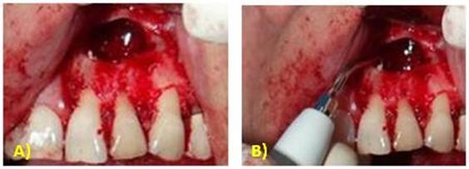
Fig. 38. A) y B) Retro-preparación ultrasónica y retro-obturación con MTA.

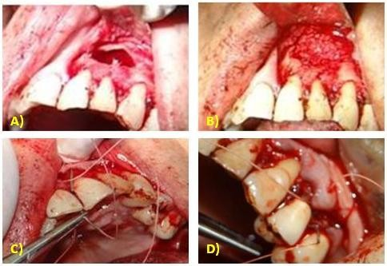
Se llevó a cabo el lavado de la cavidad remanente con abundante solución fisiológica para eliminar restos de tejido, calculo dental o cemento y proporcionar una zona libre de contaminación ideal para la colocación del injerto. Finalmente el gel obtenido del injerto y los factores de crecimiento fueron llevados y compactados en la cavidad remanente. Se procedió a reposicionar el colgajo el cual fue suturado con material reabsorbible vicryl mediante puntos simples a lo largo de la incisión y en las zonas interproximales (Fig. 39).

Fig. 39. A) y B) Colocación del injerto óseo. C) Reposicionamiento del colgajo. D) y E) Sutura.

Una vez realizada la sutura, se colocó una gasa estéril y se le pidió al paciente que ocluyera para favorecer la formación del coagulo. Se entregó por escrito receta médica e indicaciones postoperatorias.
Postoperatorio

Las suturas fueron retiradas a los 7 días de realizado el procedimiento quirúrgico. A exploración clínica se observó tejidos blandos sin datos de inflamación ni infección así como evolución satisfactoria del proceso de cicatrización. Se realiza una toma radiográfica de la zona intervenida para la evaluación del procedimiento. Se le indica a la paciente retomar su dieta normal. Se entregan los resultados del estudio histopatológico con diagnóstico definitivo de granuloma periapical maxila región incisivo-canino superior izquierdo (ANEXO 3). Finalmente se le indica la periodicidad en que deberá presentarse a consulta para evaluar los resultados obtenidos a los 6 meses y posteriormente al año de realizado el tratamiento (Fig. 40).
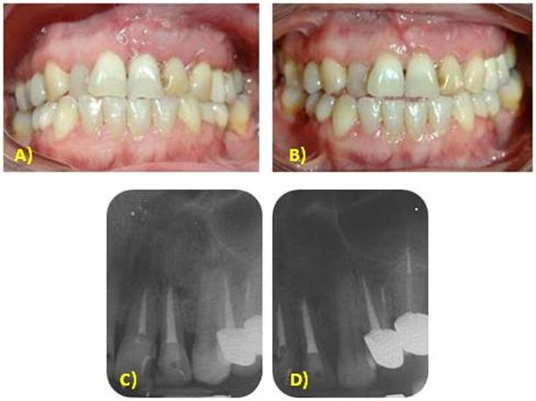
Fig. 40. A) y B) Tejido en el postoperatorio a los 7 días. C) y D) Rx. de evaluación postoperatoria a los 7 días.

Evaluación postoperatoria a los 6 meses

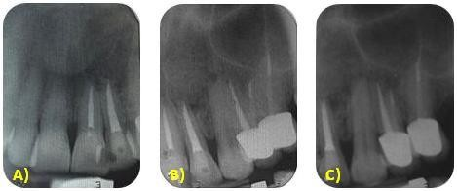
La paciente refiere ligero dolor de tipo punzante en el OD-23. Clínicamente no se observan datos de reincidencia de la lesión. Se toma radiografía de la zona tratada en la cual se observan zonas radiolúcidas en la zona injertada principalmente rodeando la raíz del OD-22 y reabsorción externa en el tercio apical del OD-23 (Fig. 41).

Fig. 41. A), B) y C) Rx. postoperatorias de la zona anterior en diferente angulación a los 6 meses de realizado el procedimiento quirúrgico. Se observa adecuada osteointegración del injerto óseo y reabsorción apical en el OD-23.

DISCUSIÓN

De acuerdo con Lin (2), la persistencia bacteriana causada por un inadecuado desbridamiento o un sellado apical deficiente son los principales factores que conducen al fracaso endodóntico, mientras que la extensión apical de la obturación radicular y la existencia de una rarefacción periapical preoperatoria no son factores determinantes en el pronóstico. Sin embargo, los dientes con exceso de material de obturación en combinación con la presencia de una lesión perirradicular han demostrado tener un pobre pronóstico en comparación con dientes sin el exceso de material de obturación (2). En el primer reporte de caso, el origen de la lesión parece ser el fracaso endodóntico del OD-12 que puede atribuirse a su vez a múltiples factores como el deficiente sellado apical y el incompleto desbridamiento del conducto radicular. No podemos determinar si la lesión perirradicular estaba presente previo al tratamiento endodóntico inicial, si fue el resultado de la presencia del material de obturación extruido visible en la radiografía inicial en conjunto con la deficiencia del sellado apical o como la literatura lo menciona la presencia de varios factores a los que se atribuye el fracaso endodóntico. No obstante, los efectos adversos de dichos materiales en los tejidos periapicales han sido demostrados histológicamente (2).
Por otra parte, Sjӧgren reporta que el estado periapical preoperatorio parece ser decisivo en el éxito del tratamiento endodóntico. En su estudio determina que más del 96% de los dientes sin lesión periapical previa fueron tratados exitosamente, mientras que solo el 86% de los casos con pulpa necrótica y lesión periapical sanaron (5). Tal es el caso presentado en el segundo reporte, donde la lesión visible radiográficamente parece tener su origen en un diente no vital disminuyendo así las probabilidades de éxito después de realizado el tratamiento endodóntico.
Hoy en día, la radiografía es una herramienta de valor inestimable para establecer el diagnóstico y en estudios de seguimiento. Sin embargo, los hallazgos radiográficos no siempre reflejan con exactitud la existencia de condiciones normales o patógenas en el ápice de los dientes (51). Debido a esto, durante las

últimas décadas varios autores han perpetuado la noción de que la mayoría si no es que todas las lesiones periapicales son quistes aún cuando se ha demostrado que la incidencia actual de esta entidad es solo del 15% dividido en dos categorías, el quiste apical verdadero y el quiste apical en bolsa (30). Nair en 1996 mediante un estudio determinó la incidencia de lesiones a partir de una serie de secciones realizadas a 256 especímenes analizados histológicamente concluyendo que de esas 256 muestras, 35% correspondían a lesiones de absceso periapical, 50% correspondían a granulomas y solamente el 15% se trataban de quistes, siendo la incidencia del quiste verdadero de menos del 10% (29). Solo un estudio histopatológico a través de una serie de secciones in toto obtenidas de biopsias puede determinar el diagnóstico de quiste u otra entidad patológica. Las lesiones periapicales no pueden ser diagnosticadas en quistes o granulomas periapicales basándonos solo radiográficamente (51).
La radiotransparencia relacionada con un quiste periapical casi siempre es redonda u ovoide con una línea radiopaca contigua a la lámina dura del diente afectado similar a las lesiones presentadas en ambos casos clínicos. Este componente radiopaco no se reconoce algunas veces si el quiste crece con rapidez. Varían de 5 mm a varios centímetros de diámetro. En quistes que han permanecido largo tiempo se puede detectar resorción de la raíz del diente afectado y ocasionalmente de dientes adyacentes (34). En la actualidad al menos la mitad de todas las lesiones periapicales se continúan diagnosticando como quistes radiculares (36). Esto implica que la mayoría de los casos en los cuales se ha realizado cirugía apical han sido basados en diagnósticos radiográficos que pudieron haber sido resueltos mediante terapia de conductos convencional (29, 36).
Es por ello que la información sobre las causas y resultados del éxito/fracaso del tratamiento elegido y el conocimiento de las lesiones periapicales son esenciales para apoyar la toma de decisiones relacionadas con el procedimiento endodóntico a seguir. En dientes obturados, como se presenta en el primer reporte de caso, el resultado de la tasa de éxito de cada opción de procedimiento es la base para la

selección entre los tratamientos alternativos de retratamiento o cirugía (24). Se ha reportado desde un 37% hasta un 97% de curación completa después de la cirugía apical. Dichos resultados se ven alterados de acuerdo a factores como el diagnóstico inicial, presencia de lesiones o tratamientos previos y la técnica quirúrgica o microquirúrgica empleada. La presencia o ausencia de signos y síntomas (dolor o tracto sinusal) se utilizan para evaluar el resultado del tratamiento como exitoso (1).
La terapia empleada con mayor frecuencia, implica efectuar la obturación del conducto radicular, puesto que casi todas las anormalidades periapicales son granulomas y se resuelven después de retirar el estímulo inflamatorio, tal es el caso de los dos reportes clínicos aquí presentados, donde el diagnóstico definitivo fue de granuloma periapical correspondiendo al 50% de frecuencia de esta entidad antes mencionada. La escisión (apicectomía y raspado) solo se practican en anomalías persistentes, que indican la presencia de un quiste o endodoncia inadecuada (34, 36). La justificación de la intervención quirúrgica en los casos reportados en este documento fue que de acuerdo a la existencia de diferentes clases de lesiones periapicales y a las características radiográficas tipo quísticas de las dos lesiones presentadas con anterioridad consideramos realizar un diagnóstico racional basado en la examinación histopatológica de biopsias obtenidas quirúrgicamente y practicar una terapia adecuada que permitiera la optimización de la regeneración de los tejidos óseos y periodontales basada en el uso de PRGF en combinación con materiales osteoconductores.
El uso del PRGF en la regeneración de tejidos es cada vez más frecuente en las áreas de cirugía maxilofacial, regeneración periodontal y osteointegración de implantes pero su uso en cirugía perirradicular aún es limitado. La combinación del PRGF con materiales de injerto óseo es recomendada en la literatura con la finalidad de aumentar la densidad ósea, lograr una completa integración ósea y la formación de tejido nuevo. En el presente reporte el aumento de densidad pudo observarse radiográficamente a los 7 días de haberse realizado la intervención quirúrgica,

mientras que a los 6 meses se observó la completa integración ósea para ambos casos. En cuanto a la cicatrización de tejidos blandos se ha reportado una marcada mejoría en los resultados postoperatorios cuando se aplica el PRGF.
Algunos autores consideran que los factores de crecimiento contenidos en el plasma regulan la migración de las células del tejido conectivo y la síntesis de proteínas junto con otros componentes de la matriz extracelular, al igual que consideran que estos factores son secretados básicamente por macrófagos, células endoteliales, fibroblastos y plaquetas y que aplicados a defectos periodontales o en este caso periapicales induce una mejoría considerable en el relleno óseo (9, 16).
Otra perspectiva del beneficio del uso de los factores de crecimiento es que la combinación de varios de los factores de crecimiento antes mencionados estimula la proliferación de fibroblastos y células del ligamento periodontal, la formación de matriz extracelular y la neovascularización. Además, el PRGF puede suprimir la liberación de citocinas y así limitar la inflamación. Fue propuesto para aumentar las características de los injertos y facilitar la colocación del injerto, darle estabilidad, aumentar el ritmo y calidad vascular en el injerto, incrementar la regeneración de hueso, aumentar la cicatrización del tejido blando y ejercer el efecto mitogénico en las células. Puede también constituir una fuente fácilmente disponible y económica de factores de crecimiento y agentes biológicos naturales libres de riesgo de trasmisión de enfermedades o respuesta inmunológica (46, 47).
Los resultados exitosos obtenidos de las investigaciones y casos clínicos con el uso de PRGF resultan ser la base de las técnicas de regeneración al demostrar la estimulación efectiva de hueso y tejidos blandos aparte de disminuir la incomodidad postoperatoria, reducir la mayoría de los síntomas inflamatorios tales como el dolor y el edema.

CONCLUSIÓN

Podemos concluir que la etiología de la formación de las lesiones periapicales es multifactorial siendo la persistencia bacteriana el principal factor asociado al fracaso endodóntico. Las lesiones aquí reportadas tuvieron diferente etiología y ambas dieron lugar a una lesión periapical de gran tamaño. El uso de radiografías no debe ser determinante del diagnóstico ni plan de tratamiento a seguir pues algunas patologías pueden pasar desapercibidas. Además, ante la presencia de una radiolucencia apical es conveniente recurrir a estudios histopatológicos para determinar la naturaleza de la patología tal como se procedió en ambos casos donde la lesión aparentaba corresponder a un quiste periapical y se determinó mediante un análisis histológico el diagnóstico definitivo de granuloma periapical.
En los dos casos reportados se decidió realizar cirugía periapical con la finalidad de utilizar una combinación de PRGF con injerto óseo liofilizado y evaluar los beneficios postoperatorios. Varios estudios han reportado una rápida y efectiva regeneración de tejidos con reducción de los efectos postquirúrgicos cuando se ha aplicado el PRGF en conjunto con procedimientos de injerto. Los factores de crecimiento juegan un papel importante en los mecanismos de defensa del huésped, tienen actividad antimicrobiana ante ciertas especies bacterianas orales, estimulan la proliferación del LPD y el crecimiento óseo y mejora el proceso de cicatrización en tejidos blandos.
En la actualidad, las técnicas de RTG pueden mejorar el resultado de la regeneración ósea después del tratamiento endodóntico quirúrgico en casos de lesiones periapicales grandes. Sin embargo, aún se necesitan estudios clínicos prospectivos a gran escala para evaluar mejor los posibles beneficios de las técnicas de RTG en cirugía endodóntica.

REFERENCIAS BIBLIOGRÁFICAS

- Barone C, Dao TT, Basrrani BB, Wang N y Friedman S. Treatment outcome in endodontics: The Toronto study- Phases 3, 4 and 5: Apical Surgery. J Endod. 2010; 36(1): 28-35.
- Lin LM, Skribner JE, Gaengler P. Factors associated with endodontic treatment failures. J Endod. 1992; 18(12): 625-27.
- Siqueira JF. Aetiology of root canal treatment failure: Why well-treated teeth can fail. Int Endod J. 2001; 34: 1-10.
- Song M, Jung IY, Lee SJ, Lee CY, Kim E. Prognostic factors for clinical outcomes in endodontic microsurgery: A restrospective study. J Endod. 2011; 37(7): 927-33.
- Sjӧgren U, Hagglund B, Sundqvist G, Wing K. Factors affecting the long-term results of endodontic treatment. J Endod. 1990; 16(10): 498-504.
- Setzer FC, Shah SB, Kohli MR, Karabucak B, Kim S. Outcome of endodontic surgery: A meta-analysis of the literature-Part 1: Comparison of traditional root-end surgery and endodontic microsurgery. J Endod. 2010; 36(11): 1757- 65.
- Torabinejad M, Corr R, Handysides R, Shabahang S. Outcomes of nonsurgical retreatment and endodontic surgery: A systematic review. J Endod. 2009; 35(7): 930-37.
- Artzi Z, Wasersprug N, Weinreb M, Steigmann M, Prasad H, Tsesis I. Effect of guided tissue regeneration on newly formed bone and cementum in periapical tissue healing after endodontic surgery: An in vivo study in the cat. J Endod. 2012; 38(2): 163-69.
- Lin L, Chen M, Ricucci D, Rosenberg PA. Guided tissue regeneration in periapical surgery. J Endod 2010; 36(4): 618–25.

- Goyal B, Tewari S, Dunhan J, Sehgal PK. Comparative evaluation of platelet- rich plasma and guided tissue regeneration membrane in the healing of apicomarginal defects: A clinical study. J Endod 2011; 37(6):773–80.
- Del Fabbro M, Ceresoli V, Lolato A, Taschieri S. Effect of platelet concentrate on quality of life after periradicular surgery: A randomized clinical study. J Endod 2012; 38(6):733–39.
- Urist MR. Bone: Formation by Autoinduction. Science 1965; 150: 893-899.
- Matras H. The use of fibrin sealant in oral and maxillofacial surgery. J Maxillofac Surg 1982; 40(10): 617-22.
- Gibble JW, Ness PM. Fibrin glue: the perfect operative sealant? Transfusion 1990; 30(8): 741-47.
- Marx RE, Carlson ER, Eichstaedt RM: Platelet-rich plasma growth factor enhancement for bone grafts. Oral Surg Oral Med Oral Pathol Oral Radiol Endod 1998; 85: 638-46.
- Camargo PM et al. Platelet-rich plasma and bovine porous bone mineral combined with guided tissue regeneration in the treatment of intrabony defects in human. J Periodont Res 2002; 37: 300-06.
- Carlson E. Bone grafting the jaws in the 21 st century: the use of platelet-rich plasma and bone morphogenic protein. Alpha Omegan 2000; 93: 26-30.
- Anitua E, Mohammad H. Perspectives and challenges in regenerative medicine using plasma rich in growth factors. J Control Release 2012; 157: 29-38.
- Kakehashi S, Stanley HR, Fitzgerald J. The effects of surgical exposures of dental pulps in germ-free and conventional laboratory rats. Oral Surg Oral Med O. 1965; 20(3): 340-49.
- Ricucci D, Siqueira JF. Recurrent apical periododntitis and late endodontic treatment failure related to coronal leakage: A Case Report. J Endod. 2011; 37(8): 1171-75.
- Seltzer S, Soltanoff W, Smith J. Biologic aspects of endodontics: V. Periapical tissue reactions to root canal instrumentation beyond the apex and root canal

fillings short of and beyond the apex. Oral Surg Oral Med O. 1973; 36(5): 725- 37.
- Siqueira JF, Rocas IN, Ricucci D. Biofilms in endodontic infection. Endodontic Topics. 2012; 22: 33-49.
- Costerton JW, Lewandowski Z. Microbial biofilms. Annu. Rev. Microbiol. 1995; 49: 711-45.
- Esvensater G, Bergemholtz G. Biofilms in endodontic infection. Endodontic Topics 2004; 9: 27-36.
- Costerton JW, Stewart PS. Antibiotic resistance of bacteria in biofilms. The Lancet. 2001; 358(9275): 135-38.
- Siqueira JF, Lopez HP, Uzeda M. Coronal leakage of two root canal sealers containing calcium hidoxide after exposure to human saliva. J Endod. 1999; 25(1): 14-26.
- Farzaneh M, Abitbol S, Friedman S. Treatment outcome in endodontics: The Toronto study. Phases I and II: Orthograde retreatment. J Endod. 2004; 30(9): 627-33.
- Sundqvist G, Figdor D, Persson S, Sjogren U. Microbiologic analysis of teeth with failed endodontic treatment and the outcome of conservative re- treatment. Oral Surg Oral Med O. 1998; 85(1): 86-94.
- Nair PNR, Pajarola G, Schroeder E. Types and incidence of human periapical lesions obtained with extracted teeth. Oral Surg Oral Med O. 1996; 81(1): 93- 102.
- Nair PNR. Non-microbial etiology: foreign body reaction maintaining post- treatment apical Periodontitis. Endodontic Topics. 2003; 6: 114-34.
- Abbott PV. Classification, diagnosis and clinical manifestations of apical Periodontitis. Endodontic Topics. 2004; 8: 36-54.
- Rosenberg P, Schindler WG, Krell KV, Hicks ML, Davis SB. Identify the endodontic treatment modalities. J Endod. 2009; 35(12): 1675-94.

- Lima Machado ME. Histofisiología e histopatología de la pulpa y del periapice. En Lima Machado ME. Endodoncia de la biología a la técnica. 1ra. ed. Sao Paulo: AMOLCA, 2009.
- Regezi JA. Quistes de la boca. En Regezi JA, Sciubba JJ. Patología bucal correlaciones clinicopatológicas. 3ra. ed. Philadelphia: McGraw-Hill Interamericana, 2005.
- Simon JHS. Incidence of periapical cyst in relation to the root canal. J Endod. 1980; 6(11): 845-48.
- Nair PNR. New perspectives on radicular cyst: do they heal? Int Endod J. 1998; 31: 155-60.
- Ten Cate AR. The epithelial cell rest of Malassez and the genesis of the dental cyst. Oral Surg Oral Med O. 1972; 34(6): 956-64.
- Shemesh H, Roeleveld AC, Wessellink PR, Wu MK. Damage to root dentin during retreatment procedures. J Endod. 2011; 37(1): 63-66.
- Reader AW, Nusstein JM, Hargreaves KM. Biopatología del periapice. En Hargreaves KM, Cohen S. Vías de la pulpa. 10ma. ed. Barcelona: ELSEVIER MOSBY, 2011.
- Tsesis I, Rosen E, Tamse A, Taschieri S, Del Fabbro M. Effect of guided tissue regeneration on the outcome of surgical endodontic treatment: A systematic review and meta-analysis. J Endod 2011; 37(8): 1039-45.
- Harrison JW, Jurosky KA. Wound healing in the tissues of the periodontium following periradicular surgery. III. The osseous excisal wound. J Endod 1992; 18(2):76–81.
- Pecora G, De Leonardis D, Ibrahim N, Bovi M, Cornelini R. The use of calcium sulphate in the surgical treatment of a ‘through and through’ periradicular lesion. Int Endod J. 2001; 34:189–97.
- Griffth LG, Naughton G. Tissue engineering: current challenges and expanding opportunities. Science. 2002; 295:1009–14.
- Nevins M, Melloning JT. Periodontal Therapy Clinical Approaches and Evidence of Success Volumen 1; Quintessense Books, 2000: 236-64.

- Lindhe J. Clinical Periodontology and Implant Dentistry. Blackwell Mwnksgaard, 5ta. Edición, 2005: 901-48.
- Bashutski JD, Wang HL. Periodontal and endodontic regeneration. J Endod 2009; 35(3): 321–28.
- Michael G. Newman; Henri H. Takei; Fermin A. Carranza, Periodontología Clínica; McGraw Hill, 9na. Edición; pp. 853-70.
- Christoph HF, Jung RE. Bone augmentation by means of barrier membranes. Periodontol 2000. 2000; 24: 253-69.
- Hallman M, Thor A. Bone substitutes and growth factors as an alternative/complement to autogenous bone for grafting in implant dentistry. Periodontol 2000. 2008; 47: 172-92.
- Anitua E. Plasma rich in growth factors: preliminary results of use in the preparation of future sites for implants. Int J Oral Maxillofac Implants. 1999; 14(4): 529-35.
- Bender I.B. Factors influencing the radiographic appearance of bony lesions. J Endod. 1982; 8(4): 161-70.

8. ANEXOS

ANEXO 1
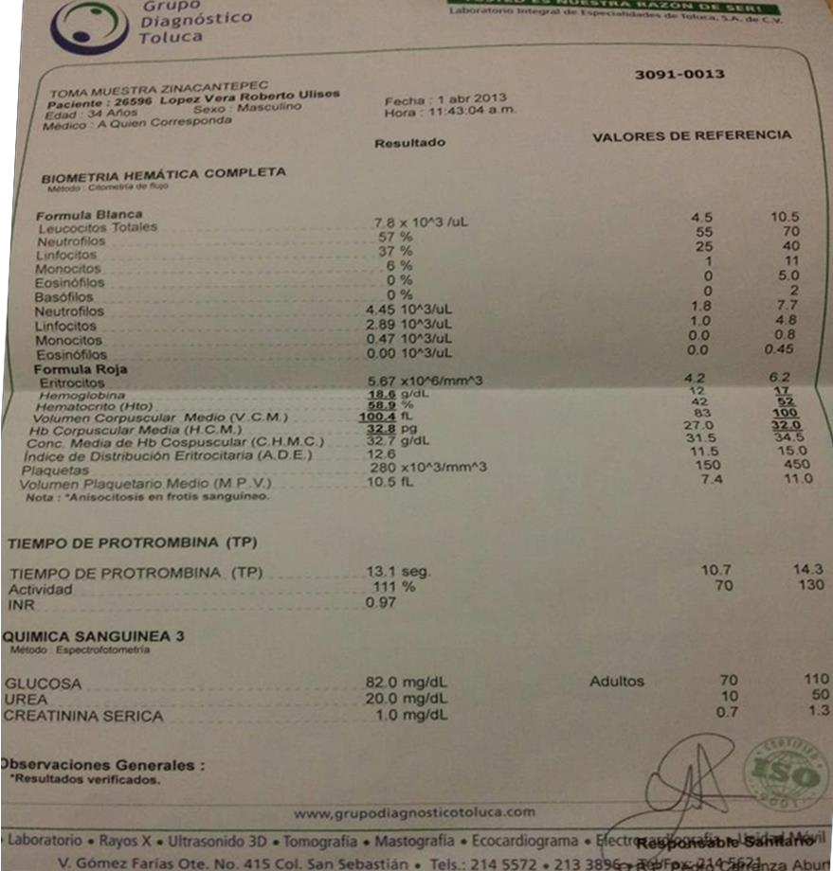

ANEXO 2
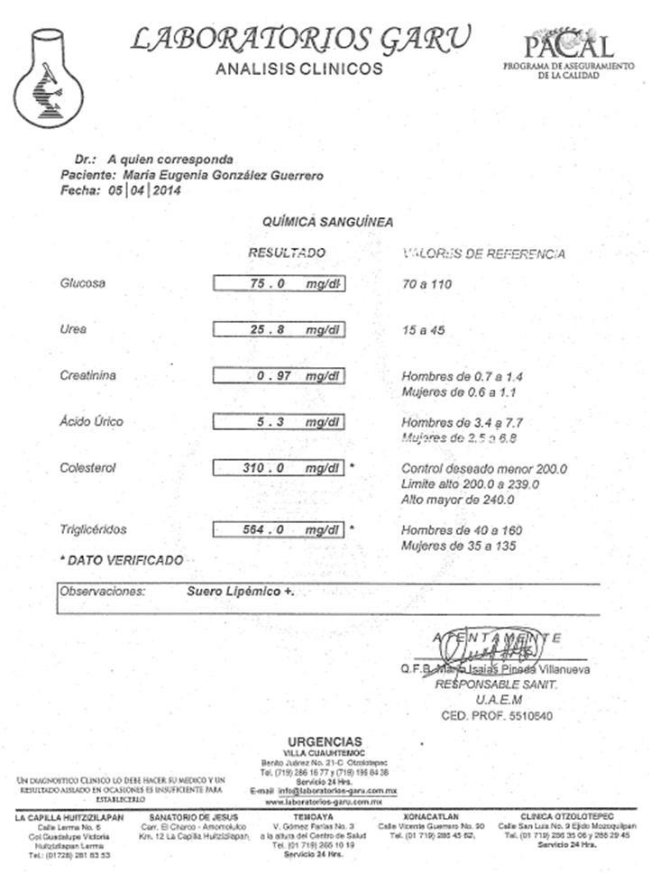

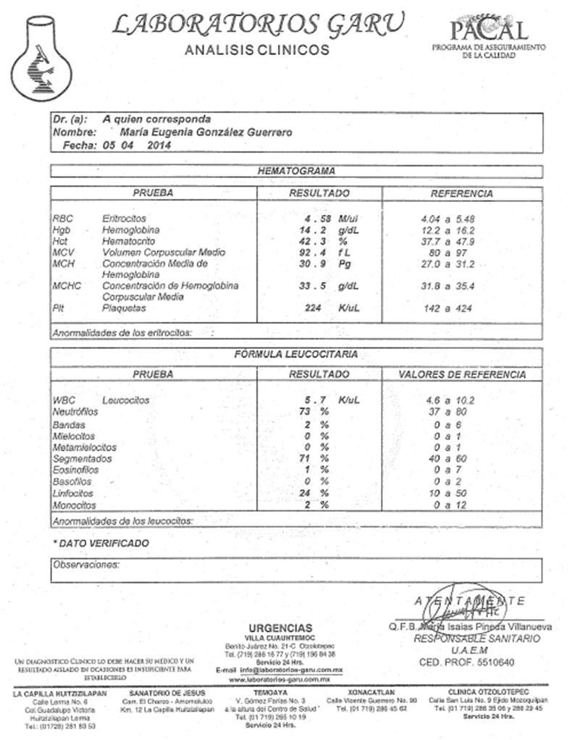

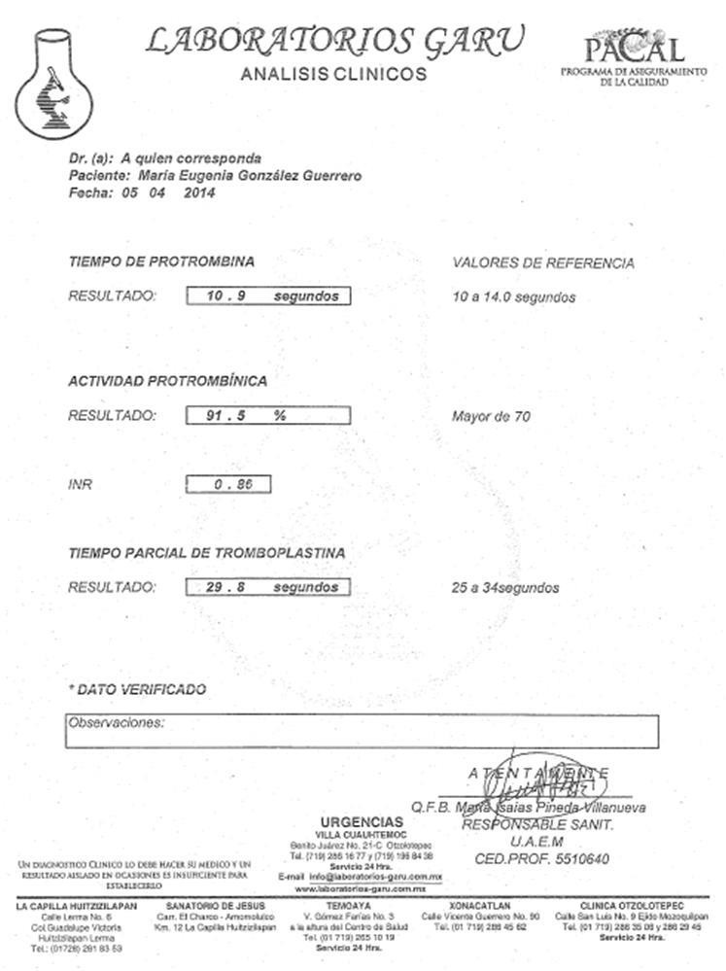

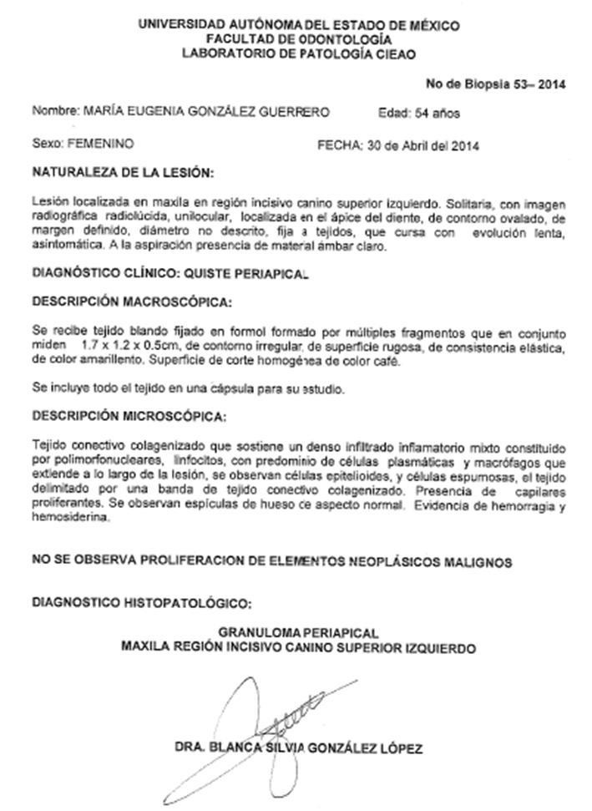
ANEXO 3

